Почтовые марки - Китай (China)
(Китайская Народная Республика)

1949. Октябрь. Первая сессия народно-политического совета Китая, провозгласивше-
го образование Китайской Народной Республики (КНР).
Печать: металлография. Лин. 12½. Марки без клея. Тиражи: по 0,036.
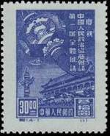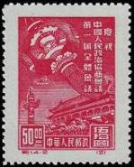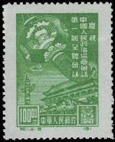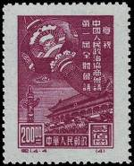
1 2 3 4
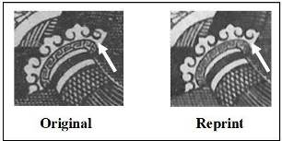
1 30 $ - (синяя) - -
2 50 $ - (красная) - -
3 100 $ - (жёлто-зелёная) - -
4 200 $ - (карминовая) - -
- 30 $ - (синяя) (репринт) - -
(2) 50 $ - (красная) (репринт) - -
(3) 100 $ - (жёлто-зелёная) (репринт) - -
(4) 200 $ - (карминовая) (репринт) - -
NN по каталогу Номинал  Michel Ivert марки | Цена по каталогу  GSB (2024 г.) (руб)  чист. гаш. | Цена по каталогу Michel (2015 г.) (евро)  чист. гаш. | Наличие марок, которые  Вы можете приобрести  чист. гаш.
1 820 30 $  2 821 50 $  3 822 100 $  4 823 200 $  (1) - 30 $  (2) - 50 $  (3) - 100 $  (4) - 200 $ | 500 125  500 125  500 125  500 125  250 35  150 35  150 35  150 95 | 10.0 2.5  10.0 2.5  10.0 2.5  10.0 2.5  5.0 0.7  3.0 0.7  3.0 0.7  3.0 1.9 | 0 0  0 0  0 0  1 0  0 5  0 5  0 3  0 3

1949. Ноябрь. Конференция профсоюзов стран Азии и Австралии в Пекине.
Печать: металлография. Лин. 12½. Марки без клея. Тиражи: по 0,05.
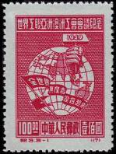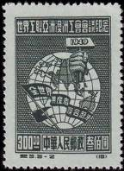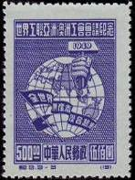
5 6 7
5 100 $ - (карминовая) - -
6 300 $ - (тёмно-серо-оливковая) - -
7 500 $ - (сине-фиолетовая) - -
(5) 100 $ - (карминовая) (репринт) - -
(6) 300 $ - (тёмно-серо-оливковая) (репринт) - -
(7) 500 $ - (сине-фиолетовая) (репринт) - -
NN по каталогу Номинал  Michel Ivert марки | Цена по каталогу  GSB (2024 г.) (руб)  чист. гаш. | Цена по каталогу Michel (2015 г.) (евро)  чист. гаш. | Наличие марок, которые  Вы можете приобрести  чист. гаш.
5 824 100 $  6 825 300 $  7 826 500 $  (5) - 100 $  (6) - 300 $  (7) - 500 $ | 1000 500  1000 500  1500 500  100 50  100 50  200 50 | 20.0 10.0  20.0 10.0  30.0 10.0  2.0 1.0  2.0 1.0  4.0 1.0 | 0 0  0 0  0 0  0 5  0 4  0 4

1950. Февраль. Народный политический консультативный совет Китая.
Печать: металлография. Лин. 14. Марки без клея. Тиражи: по 0,04 (о); по ??? (r).
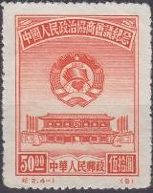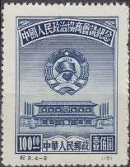
8 9
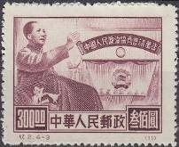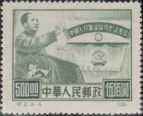
10 11
8 50 $ - Герб Китайской Народной республики и площадь Тянь Ань Мынь (красная) - -
9 100 $ - Рисунок марки 8 (серо-синяя) - -
10 300 $ - Выступление с трибуны Мао Цзе-дуна (пурпурно-коричневая) - -
11 500 $ - Рисунок марки 10 (тёмно-зелёная) - -
(8) 50 $ - Герб Китайской Народной республики и площадь Тянь Ань Мынь (красная) - -
(9) 100 $ - Рисунок марки 8 (серо-синяя) - -
(10) 300 $ - Выступление с трибуны Мао Цзе дуна (пурпурно-коричневая) - -
(11) 500 $ - Рисунок марки 10 (тёмно-зелёная) - -
NN по каталогу Номинал  Michel Ivert марки | Цена по каталогу  GSB (2024 г.) (руб)  чист. гаш. | Цена по каталогу Michel (2015 г.) (евро)  чист. гаш. | Наличие марок, которые  Вы можете приобрести  чист. гаш.
8 827 50 $  9 828 100 $  10 829 300 $  11 830 500 $  (8) - 50 $  (9) - 100 $  (10) - 300 $  (11) - 500 $ | 900 250  900 300  900 300  900 400  250 50  250 50  250 50  250 50 | 18.0 5.0  18.0 6.0  18.0 6.0  18.0 8.0  5.0 1.0  5.0 1.0  5.0 1.0  5.0 1.0 | 0 0  0 0  0 0  0 0  0 5  0 4  1 4  0 2

1950. Февраль. Площадь Тянь Ань Мынь. Стандартный выпуск (I).
Печать: литография. Лин. 12½. Марки без клея. Тиражи:
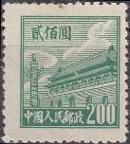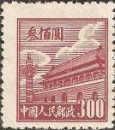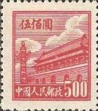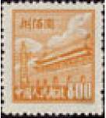
12 13 14 15
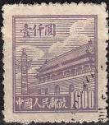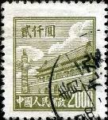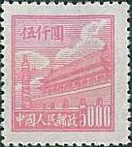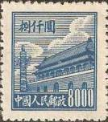
16 17 18 19
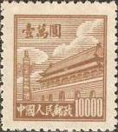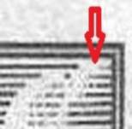
20
12 200 $ - Площадь Тянь Ань Мынь и врата небесного спокойствия (зелёная) - -
13 300 $ - Рисунок марки 12 (карминово-коричневая) - -
14 500 $ - Рисунок марки 12 (кирпично-красная) - -
15 800 $ - Рисунок марки 12 (жёлто-оранжевая) - -
16 1000 $ - Рисунок марки 12 (серо-фиолетовая) - -
17 2000 $ - Рисунок марки 12 (оливковая) - -
18 5000 $ - Рисунок марки 12 (розовая) - -
19 8000 $ - Рисунок марки 12 (синяя) - -
20 10000 $ - Рисунок марки 12 (светло-коричневая) - -
NN по каталогу Номинал  Michel Ivert марки | Цена по каталогу  GSB (2024 г.) (руб)  чист. гаш. | Цена по каталогу Michel (2015 г.) (евро)  чист. гаш. | Наличие марок, которые  Вы можете приобрести  чист. гаш.
12 832A 200 $  13 833A 300 $  14 835A 500 $  15 836A 800 $  16 837A 1000 $  17 838A 2000 $  18 840A 5000 $  19 841A 8000 $  20 842A 10000 $ | 250 100  25 50  25 25  6500 25  50 25  600 150  100 100  100 100  100 100 | 5.0 2.0  0.5 1.0  0.5 0.5  130.0 0.5  1.0 0.5  12.0 3.0  0.5 2.0  0.5 20.0  0.5 3.0 | 0 0  0 0  0 1  0 0  0 1  0 1  0 1  0 0  0 1

1950. Февраль. Площадь Тянь Ань Мынь. Стандартный выпуск (II).
Печать: типографская. Лин. 12½. Марки без клея. Тиражи: по ???
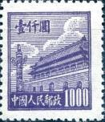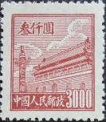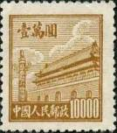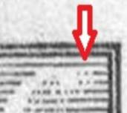
21 22 23
21 1000 $ - Площадь Тянь Ань Мынь и врата небесного спокойствия (сине-фиолетовая) - -
22 3000 $ - Рисунок марки 21 (розовая) - -
23 10000 $ - Рисунок марки 21 (жёлто-коричневая) - -
NN по каталогу Номинал  Michel Ivert марки | Цена по каталогу  GSB (2024 г.) (руб)  чист. гаш. | Цена по каталогу Michel (2015 г.) (евро)  чист. гаш. | Наличие марок, которые  Вы можете приобрести  чист. гаш.
21 837B 1000 $  22 839B 3000 $  23 842B 10000 $ | 100 50  100 30  100 45 | 2.0 1.0  2.0 0.6  2.0 0.9 | 0 3  0 1  0 4

1950. Май. Вспомогательный выпуск. Китайская народная почта. Стандартный
выпуск (I). Надпечатка нового номинала. Литография. Лин. 12½ (А) и перфорация про-
сечка (C). Марки без клея. Тиражи: по ???
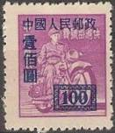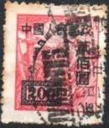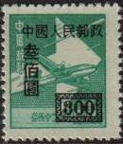
24А 25А 26А
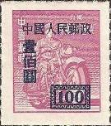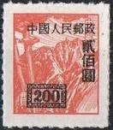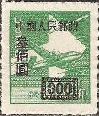
24С 25С 26С
24А < 100 > - Мотоциклист-почтальон (лиловая) - -
24С < 100 > - Рисунок и цвет марки 24A - -
25А < 200 > - Почтальон на горной тропе (красно-коричневая) - -
25С < 200 > - Рисунок и цвет марки 25A - -
26А < 300 > - Почтовый самолёт (зелёная) - -
26С < 300 > - Рисунок и цвет марки 26A - -
NN по каталогу Номинал  Michel Ivert марки | Цена по каталогу  GSB (2024 г.) (руб)  чист. гаш. | Цена по каталогу Michel (2015 г.) (евро)  чист. гаш. | Наличие марок, которые  Вы можете приобрести  чист. гаш.
24A 843A < 100 >  24C 843B < 100 >  25A 844A < 200 >  25C 844B < 200 >  26A 845A < 300 >  26C 845B < 300 > | 450 200  150 150  2250 175  150 100  125 50  150 150 | 9.0 4.0  1.5 6.0  45.0 3.5  3.0 2.0  2.5 1.0  1.0 4.0 | 0 1  0 0  0 0  0 0  0 0  2 0

1950. Май-Август. Вспомогательный выпуск. Китайская народная почта.
Стандартный выпуск (II). Надпечатка нового номинала. Литография. Лин. 12½ (А),
перфорация просечка (C), лин. 14 (D). Марки без клея. Тиражи: по ???
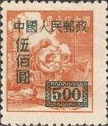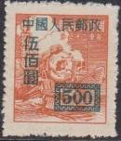
27A 27С 27D
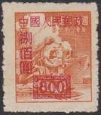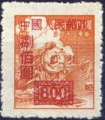
28A 28С 28D
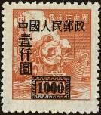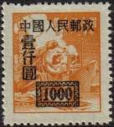
29A 29D
27А < 500 > - Железнодорожный транспорт (оранжевая) (надпечатка зелёная) - -
27С < 500 > - Рисунок, цвет марки и цвет надпечатки 27A - -
27D < 500 > - Рисунок, цвет марки и цвет надпечатки 27A (август) - -
28А < 800 > - Рисунок и цвет марки 27А (надпечатка красная) - -
28С < 800 > - Рисунок, цвет марки и цвет надпечатки 28A (август) - -
28D < 800 > - Рисунок, цвет марки и цвет надпечатки 28A (август) - -
29А < 1000 > - Рисунок и цвет марки 27А (надпечатка чёрная) - -
29D < 1000 > - Рисунок, цвет марки и цвет надпечатки 28A - -
NN по каталогу Номинал  Michel Ivert марки | Цена по каталогу  GSB (2024 г.) (руб)  чист. гаш. | Цена по каталогу Michel (2015 г.) (евро)  чист. гаш. | Наличие марок, которые  Вы можете приобрести  чист. гаш.
27A 846A < 500 >  27C - < 500 >  27D - < 500 >  28A 847A < 800 >  28C 847B < 800 >  28D - < 800 >  29A 848A < 1000 >  29D - < 1000 > | 50 25  >> >>  4250 2500  1400 200  225 20  >> >>  50 50  >> >> | 1.0 0.5  - -  85.0 50.0  28.0 4.0  4.5 0.5  - -  1.0 1.0  - - | 0 0  0 0  0 0  0 0  0 0  0 0  0 0  1 0

1950. Май. Вспомогательный выпуск. Китайская народная почта. Стандартный
выпуск. Надпечатка нового номинала. Литография. Лин. 12. Марки без клея. Тираж: ???
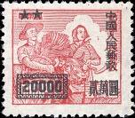
30
30 < 20000 > - Жнец со снопом и женщина с мотыгой (розовая) (надпечатка серо-зелёная) - -
NN по каталогу Номинал  Michel Ivert марки | Цена по каталогу  GSB (2024 г.) (руб)  чист. гаш. | Цена по каталогу Michel (2015 г.) (евро)  чист. гаш. | Наличие марок, которые  Вы можете приобрести  чист. гаш.
30 - < 20000 > | 65000 4500 | 1300.0 90.0 | 0 0

1950. Июль. 1-я годовщина образования Китайской Народной Республики (01.10.1949)
Металлография. Лин. 12½. Марки без клея. Марки (I) – оригинальный выпуск; (II) – ре-
принтный выпуск. Тиражи: по 0,08 (о); по ??? (r).
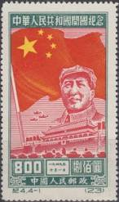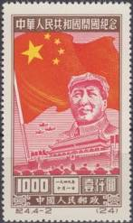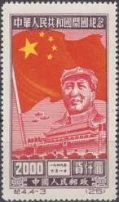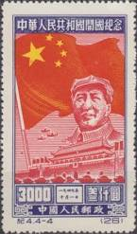
31 32 33 34
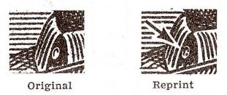
31 800 $ - Портрет Мао Цзе-дуна, флаг КНР и площадь Тянь Ань Мынь (красная, - -
жёлтая, зелёная)
32 1000 $ - Рисунок марки 31 (красная, жёлтая, коричневая) - -
33 2000 $ - Рисунок марки 31 (красная, жёлтая, серо-фиолетовая) - -
34 3000 $ - Рисунок марки 31 (красная, жёлтая, серо-синяя) - -
(31) 800 $ - Рисунок и цвет марки 31, (репринт) - -
(32) 1000 $ - Рисунок и цвет марки 32, (репринт) - -
(33) 2000 $ - Рисунок и цвет марки 33, (репринт) - -
(34) 3000 $ - Рисунок и цвет марки 34, (репринт) - -
NN по каталогу Номинал  Michel Ivert марки | Цена по каталогу  GSB (2024 г.) (руб)  чист. гаш. | Цена по каталогу Michel (2015 г.) (евро)  чист. гаш. | Наличие марок, которые  Вы можете приобрести  чист. гаш.
31 849 800 $  32 850 1000 $  33 851 2000 $  34 852 3000 $  (31) 849r 800 $  (32) 850r 1000 $  (33) - 2000 $  (34) - 3000 $ | 7500 1250  7500 1250  7500 1250  7500 1250  500 75  500 75  500 75  500 75 | 150.0 25.0  150.0 25.0  150.0 25.0  150.0 25.0  10.0 1.5  10.0 1.5  10.0 1.5  15.0 1.5 | 0 5  0 1  1 1  0 0  0 4  0 1  1 1  0 0

1950. Июль. Сун Ят-Сен. Стандартный выпуск.
Надпечатка нового номинала. Металлография. Лин. 14. Тиражи: ???
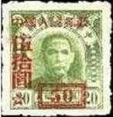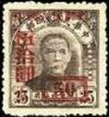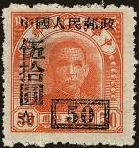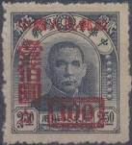
35 36 37 38
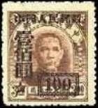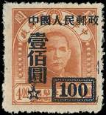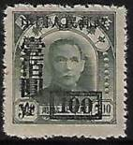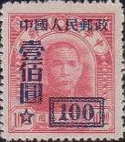
39 40 41 42
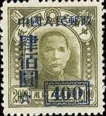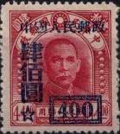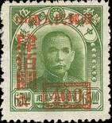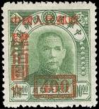
43 44 45 46
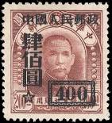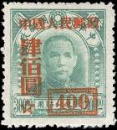
47 48
35 50 / 20 c - Портрет Сун Ят-Сена (оливково-зелёная) (надпечатка красная) - -
36 50 / 25 c - Рисунок марки 35 (коричневая) (надпечатка красная) - -
37 50 / 50 c - Рисунок марки 35 (оранжево-красная) (надпечатка чёрная) - -
38а 100 / 2.5 $ - Рисунок марки 35 (серо-синяя) (надпечатка оранжево-красная) - -
38b 100 / 2.5 $ - Рисунок марки 35 (серо-синяя) (надпечатка карминовая) - -
39 100 / 3.0 $ - Рисунок марки 35 (коричневая) (надпечатка чёрная) - -
40 I 100 / 4.0 $ - Рисунок марки 35 (оранжево-коричневая) (надпечатка чёрная, за полем - -
гравировки)
40 II 100 / 4.0 $ - Рисунок марки 35 (оранжево-коричневая) (надпечатка чёрная, на поле - -
гравировки)
41 100 / 5.0 $ - Рисунок марки 35 (зелёно-серая) (надпечатка чёрная) - -
42 I 100 / 10.0 $ - Рисунок марки 35 (красная) (надпечатка синяя, за полем гравировки) - -
42 II 100 / 10.0 $ - Рисунок марки 35 (красная) (надпечатка синяя, на поле гравировки) - -
43 I 400 / 20.0 $ - Рисунок марки 35 (оливково-зелёная) (надпечатка сине-чёрная, за полем - -
гравировки)
43 II 400 / 20.0 $ - Рисунок марки 35 (оливково-зелёная) (надпечатка сине-чёрная, на поле - -
гравировки)
44 400 / 44.0 $ - Рисунок марки 35 (карминовая) (надпечатка сине-чёрная) - -
45 400 / 65.0 $ - Рисунок марки 35 (жёлто-зелёная) (надпечатка красная) - -
46 400 / 100.0 $ - Рисунок марки 35 (оливково-зелёная) (надпечатка красная) - -
47 400 / 200.0 $ - Рисунок марки 35 (лилово-коричневая) (надпечатка чёрная) - -
48 400 / 300.0 $ - Рисунок марки 35 (серо-голубая) (надпечатка красная) - -
NN по каталогу Номинал  Michel Ivert марки | Цена по каталогу  GSB (2024 г.) (руб)  чист. гаш. | Цена по каталогу Michel (2015 г.) (евро)  чист. гаш. | Наличие марок, которые  Вы можете приобрести  чист. гаш.
35 882 50 / 20 c  36 883 50 / 25 c  37 884 50 / 50 c  38a - 100 / 2.5 $  38b 885 100 / 2.5 $  39 886 100 / 3.0 $  40 I - 100 / 4.0 $  40 II 887 100 / 4.0 $  41 888 100 / 5.0 $  42 I 889 100 / 10.0 $  42 II - 100 / 10.0 $  43 I - 400 / 20.0 $  43 II 890 400 / 20.0 $  44 891 400 / 44.0 $  45 892 400 / 65.0 $  46 893 400 / 100.0 $  47 894 400 / 200.0 $  48 895 400 / 300.0 $ | 300 300  600 500  200 100  200 200  200 200  200 200  55000 18000  400 400  200 200  195000 5000  2500 1000  70000 16000  5000 3000  200 3000  7500 4250  2500 750  6500 1200  6500 1500 | 6.0 10.0  12.0 10.0  4.0 2.0  2.0 10.0  3.0 10.0  3.5 10.0  1100.0 360.0  6.0 10.0  4.0 10.0  3900.0 1000.0  50.0 20.0  1400.0 320.0  100.0 60.0  2.5 9.5  150.0 85.0  50.0 15.0  130.0 24.0  130.0 30.0 | 0 0  0 0  0 1  0 0  0 0  0 0  0 0  0 0  0 0  0 0  0 0  0 0  0 0  0 0  0 0  0 0  0 0  0 0

1950. Август. Гуси-лебеди в полёте. Стандартный выпуск.
Надпечатка нового номинала. Литография. Без зубцов. Тиражи: ???
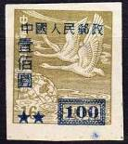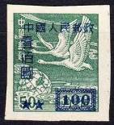
49 50
49 100 / 16 c - Гуси-лебеди, пролетающие над земным шаром (оливковая) (надпечатка синяя) - -
50 100 / 50 c - Рисунок марки 49 (сине-зелёная) (надпечатка синяя) - -
NN по каталогу Номинал  Michel Ivert марки | Цена по каталогу  GSB (2024 г.) (руб)  чист. гаш. | Цена по каталогу Michel (2015 г.) (евро)  чист. гаш. | Наличие марок, которые  Вы можете приобрести  чист. гаш.
49 859 100 / 16 c  50 860 100 / 50 c | 25 25  25 25 | 0.2 0.5  0.4 0.5 | 0 5  0 0

1950. Август. Гуси-лебеди в полёте. Стандартный выпуск.
Надпечатка нового номинала. Литография. Лин. 12½. Тиражи: ???
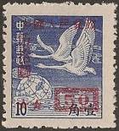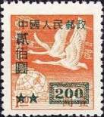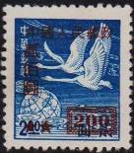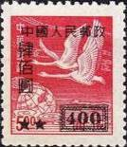
51 52 53 54
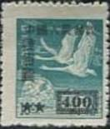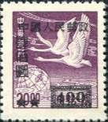
55 56
51 50 / 10 c - Гуси-лебеди, пролетающие над земным шаром (синяя) (надпечатка красная) - -
52 200 / 1.0 $ - Рисунок марки 51 (оранжевая) (надпечатка зелёная) - -
53 200 / 2.0 $ - Рисунок марки 51 (синяя) (надпечатка красная) - -
54 400 / 5.0 $ - Рисунок марки 51 (розово-карминовая) (надпечатка коричневая) - -
55 400 / 16.0 $ - Рисунок марки 51 (сине-зелёная) (надпечатка чёрная) - -
56 400 / 20.0 $ - Рисунок марки 51 (лилово-фиолетовая) (надпечатка чёрная) - -
NN по каталогу Номинал  Michel Ivert марки | Цена по каталогу  GSB (2024 г.) (руб)  чист. гаш. | Цена по каталогу Michel (2015 г.) (евро)  чист. гаш. | Наличие марок, которые  Вы можете приобрести  чист. гаш.
51 853 50 / 10 c  52 854 200 / 1.0 $  53 855 200 / 2.0 $  54 856 400 / 5.0 $  55 857 400 / 16.0 $  56 858 400 / 20.0 $ | 20 20  30 15  750 35  30 15  50 50  150 150 | 0.4 0.4  0.6 0.3  15.0 0.7  0.6 0.3  1.0 3.0  2.4 4.0 | 1 4  0 1  0 0  0 0  0 0  0 0

1950. Август. Голубь мира.
Металлография. Лин. 14. Тиражи: по 0,07 (о); по ??? (r).
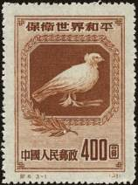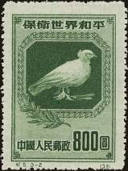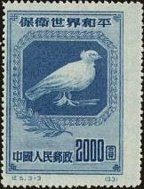
57 58 59
57 400 $ - Голубь мира (коричневая) - -
58 800 $ - Рисунок марки 57 (зелёная) - -
59 2000 $ - Рисунок марки 57 (синяя) - -
(57) 400 $ - Рисунок и цвет марки 57, (репринт) - -
(58) 800 $ - Рисунок и цвет марки 58, (репринт) - -
(59) 2000 $ - Рисунок и цвет марки 59, (репринт) - -
NN по каталогу Номинал  Michel Ivert марки | Цена по каталогу  GSB (2024 г.) (руб)  чист. гаш. | Цена по каталогу Michel (2015 г.) (евро)  чист. гаш. | Наличие марок, которые  Вы можете приобрести  чист. гаш.
57 - 400 $  58 - 800 $  59 - 2000 $  (57) - 400 $  (58) - 800 $  (59) - 2000 $ | 1750 500  2000 500  2750 500  100 40  200 45  100 40 | 35.0 10.0  40.0 10.0  55.0 10.0  2.0 0.8  4.0 0.9  2.0 0.8 | 0 0  0 0  0 0  0 5  0 4  1 3

1950. Октябрь. Площадь Тянь Ань Мынь. Стандартный выпуск (III).
Печать: литография. Лин. 14. Тиражи: ???
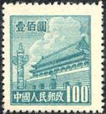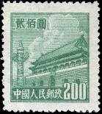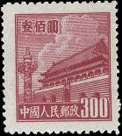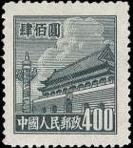
60 61 62 63
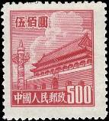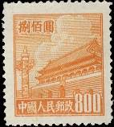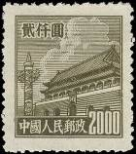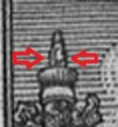
64 65 66
60 100$ - Площадь Тянь Ань Мынь и врата небесного спокойствия (сине-зелёная) - -
(облако касается верхней рамки; линии затенения касаются верхней части
башни)
61 200$ - Рисунок марки 60 (зелёная) - -
62 300$ - Рисунок марки 60 (карминовая) - -
63 400$ - Рисунок марки 60 (серая) - -
64 500$ - Рисунок марки 60 (розово-карминовая) - -
65 800$ - Рисунок марки 60 (оранжево-жёлтая) - -
66 2000$ - Рисунок марки 60 (оливково-серая) - -
NN по каталогу Номинал  Michel Ivert марки | Цена по каталогу  GSB (2024 г.) (руб)  чист. гаш. | Цена по каталогу Michel (2015 г.) (евро)  чист. гаш. | Наличие марок, которые  Вы можете приобрести  чист. гаш.
60 831C 100 $  61 832C 200 $  62 833C 300 $  63 834C 400 $  64 835C 500 $  65 836C 800 $  66 838C 2000 $ | 4000 1250  25000 600  150 160  1500 160  150 160  1000 60  750 125 | 80.0 25.0  500.0 12.0  3.0 3.2  30.0 3.2  3.0 3.2  20.0 1.2  15.0 2.5 | 0 0  0 0  0 3  0 0  0 1  0 1  0 0

1950. Декабрь. 1951. Площадь Тянь Ань Мынь. Стандартный выпуск (IV).
Печать: литография на бумаге без клея. Лин. 12½. Тиражи: ???
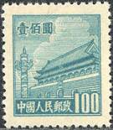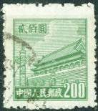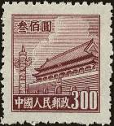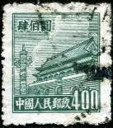
67 68 69 70
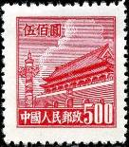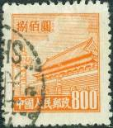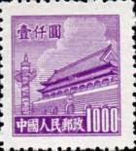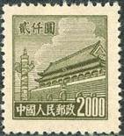
71 72 73 74
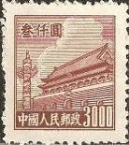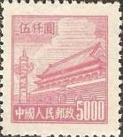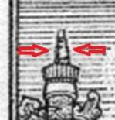
75 76
67 100$ - Площадь Тянь Ань Мынь и врата небесного спокойствия (зелёно-синяя) - -
(облако не касается верхней рамки; линии затенения не касаются верхней
части башни; ворота затенены только горизонтально) (06.1951)
68 200$ - Рисунок марки 67 (зелёная) - -
69 300$ - Рисунок марки 67 (лилово-коричневая) - -
70 400$ - Рисунок марки 67 (серо-зелёная) (06.1951) - -
71 500$ - Рисунок марки 67 (розово-карминовая) - -
72 800$ - Рисунок марки 67 (оранжево-жёлтая) - -
73 1000$ - Рисунок марки 67 (сиреневая) (06.1951) - -
74 2000$ - Рисунок марки 67 (оливковая) - -
75 3000$ - Рисунок марки 67 (светло-коричневая) (06.1951) - -
76 5000$ - Рисунок марки 67 (розовая) - -
NN по каталогу Номинал  Michel Ivert марки | Цена по каталогу  GSB (2024 г.) (руб)  чист. гаш. | Цена по каталогу Michel (2015 г.) (евро)  чист. гаш. | Наличие марок, которые  Вы можете приобрести  чист. гаш.
67 831D 100 $  68 832D 200 $  69 833D 300 $  70 834D 400 $  71 835D 500 $  72 836D 800 $  73 837D 1000 $  74 838D 2000 $  75 839D 3000 $  76 840D 5000 $ | 50 50  750 100  100 200  500 30  50 50  5000 20  50 40  25000 50  50 50  50 50 | 0.7 1.3  15.0 2.0  0.7 4.0  10.0 0.6  1.0 1.0  100.0 0.4  1.0 0.8  500.0 1.0  1.0 1.0  1.0 1.0 | 0 0  0 0  0 0  0 0  0 2  0 3  0 2  0 1  0 2  0 3

1950. Октябрь. 1-я годовщина образования Китайской Народной Республики (КНР).
Печать: металлография в сочетании с литографий. Лин. 14. Марки многоцветные.
Тиражи: по 0,05 (о); по ??? (r).
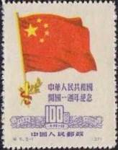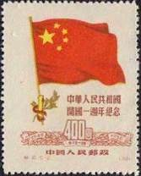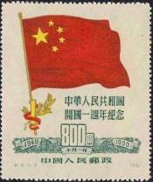
77 78 79
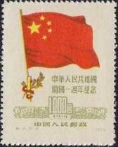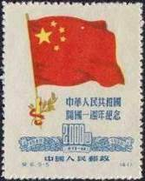
80 81
77 100$ - Государственный флаг Китайской Народной Республики (плашка и текст - -
фиолетовые)
78 400$ - Рисунок марки 77 (плашка и текст коричневые) - -
79 800$ - Рисунок марки 77 (плашка и текст зелёная) - -
80 1000$ - Рисунок марки 77 (плашка и текст жёлто-зелёные) - -
81 2000$ - Рисунок марки 77 (плашка и текст синие) - -
(77) 100$ - Рисунок и цвет марки 77, (репринт) - -
(78) 400$ - Рисунок и цвет марки 78, (репринт) - -
(79) 800$ - Рисунок и цвет марки 79, (репринт) - -
(80) 1000$ - Рисунок и цвет марки 80, (репринт) - -
(81) 2000$ - Рисунок и цвет марки 81, (репринт) - -
NN по каталогу Номинал  Michel Ivert марки | Цена по каталогу  GSB (2024 г.) (руб)  чист. гаш. | Цена по каталогу Michel (2015 г.) (евро)  чист. гаш. | Наличие марок, которые  Вы можете приобрести  чист. гаш.
77 869 100 $  78 870 400 $  79 873 800 $  80 871 1000 $  81 872 2000 $  (77) - 100 $  (78) - 400 $  (79) - 800 $  (80) - 1000 $  (81) - 2000 $ | 2000 750  3000 750  3000 750  3500 750  6000 1000  150 50  150 50  250 50  400 50  150 50 | 40.0 15.0  60.0 15.0  60.0 15.0  70.0 15.0  120.0 20.0  3.0 1.0  3.0 1.0  5.0 1.0  8.0 1.0  3.0 1.0 | 0 0  0 0  0 0  0 0  0 0  1 4  0 3  0 3  0 1  0 2

1950. Ноябрь. 1-я Национальная почтовая конференция.
Печать: литография. Лин. 12½. Марки выпускались без клея. Тиражи: ???
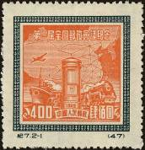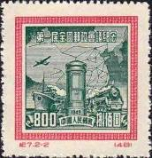
82 83
82 400$ - Средства связи на фоне контурной карты Китайской Народной Республики - -
(оранжевая, зелёная)
83 800$ - Рисунок марки 82 (зелёная, розовая) - -
NN по каталогу Номинал  Michel Ivert марки | Цена по каталогу  GSB (2024 г.) (руб)  чист. гаш. | Цена по каталогу Michel (2015 г.) (евро)  чист. гаш. | Наличие марок, которые  Вы можете приобрести  чист. гаш.
82 864 400 $  83 865 800 $  (82) - 400 $  (83) - 800 $ | 2000 500  2250 500  100 35  100 35 | 40.0 10.0  45.0 10.0  2.0 0.7  2.0 0.7 | 0 0  0 0  3 2  3 2

1950. Декабрь. Советско-китайский договор о дружбе, сотрудничестве и взаимной
помощи. Печать: металлография. Лин. 14. Тиражи: ???
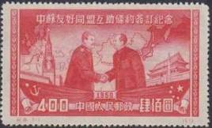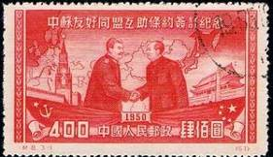
84 (84)
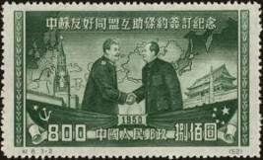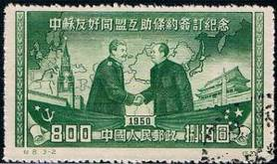
85 (85)
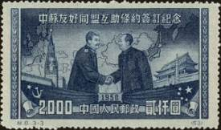
86 (86)
84 400$ - Рукопожатие И.В. Сталина и Мао Цзе-дуна; государственные флаги СССР - -
и КНР; Спасская башня Московского Кремля и площадь Тянь ань Мынь
(красно-карминовая)
85 800$ - Рисунок марки 84 (зелёная) - -
86 2000$ - Рисунок марки 84 (синяя) - -
(84) 400$ - Рисунок и цвет марки 84, (репринт) - -
(85) 800$ - Рисунок и цвет марки 85, (репринт) - -
(86) 2000$ - Рисунок и цвет марки 86, (репринт) - -
NN по каталогу Номинал  Michel Ivert марки | Цена по каталогу  GSB (2024 г.) (руб)  чист. гаш. | Цена по каталогу Michel (2015 г.) (евро)  чист. гаш. | Наличие марок, которые  Вы можете приобрести  чист. гаш.
84 866 400 $  85 867 800 $  86 868 2000 $  (84) - 400 $  (85) - 800 $  (86) - 2000 $ | 2000 1000  2000 1000  2000 1000  300 60  400 60  300 60 | 40.0 20.0  40.0 20.0  40.0 20.0  6.0 1.2  8.0 1.2  6.0 1.2 | 0 0  0 0  0 0  0 5  0 1  0 1

1950. Декабрь. Паровоз и почтальон в горах. Стандартный выпуск. Надпечатка.
Печать: офсет. Лин. 12½. Надпечатка нового номинала. Тиражи: ???
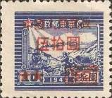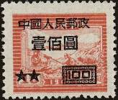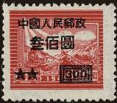
87 88 89
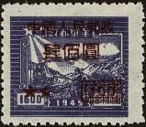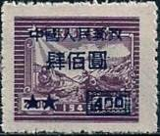
90 91
87 50$ / 10 - Паровоз и почтальон в горах (синяя, надпечатка красная) - -
88А 100$ / 15 - Рисунок марки 87 (оранжевая, надпечатка чёрная) - -
88С 100$ / 15 - Рисунок и цвет марки 88А, лин. 14 - -
89 300$ / 50 - Рисунок марки 87 (красно-коричневая, надпечатка чёрная) - -
90 400$ / 1600 - Рисунок марки 87 (сине-фиолетовая, надпечатка карминовая) - -
91 400$ / 2000 - Рисунок марки 87 (фиолетовая, надпечатка чёрно-синяя) - -
NN по каталогу Номинал  Michel Ivert марки | Цена по каталогу  GSB (2024 г.) (руб)  чист. гаш. | Цена по каталогу Michel (2015 г.) (евро)  чист. гаш. | Наличие марок, которые  Вы можете приобрести  чист. гаш.
87 877 50 $ / 10  88A 878 100 $ / 15  88C - 100 $ / 15  89 879 300 $ / 50  90 880 400 $ / 1600  91 881 400 $ / 2000 | 20 15  20 20  75 75  20 20  125 60  65 30 | 0.4 0.3  0.4 0.4  1.5 1.5  0.4 0.4  2.5 1.2  1.3 0.6 | 1 1  0 0  1 1  1 0  1 0  1 1

1950. Ноябрь. Мао Дзе-дун. Стандартный выпуск. Надпечатка.
Печать: офсет. Лин. 12½. Надпечатка нового номинала. Тиражи: ???
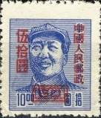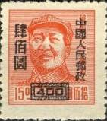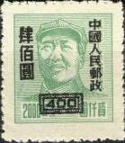
92 93 94
92 50$ / 10 - Портрет Мао Цзе-дуна (синяя, надпечатка красная) - -
93 400$ / 15 - Рисунок марки 92 (оранжевая, надпечатка чёрная) - -
94 400$ / 2000 - Рисунок марки 92 (зелёная, надпечатка чёрная) - -
NN по каталогу Номинал  Michel Ivert марки | Цена по каталогу  GSB (2024 г.) (руб)  чист. гаш. | Цена по каталогу Michel (2015 г.) (евро)  чист. гаш. | Наличие марок, которые  Вы можете приобрести  чист. гаш.
92 - 50 $ / 10  93 - 400 $ / 15  94 - 400 $ / 2000 | 50 15  50 25  100 60 | 1.0 0.3  1.0 0.5  2.0 1.2 | 1 0  0 3  0 3

1951. Май. Авиация. Авиапочта.
Печать: металлография. Лин. 12½. Тиражи: ???
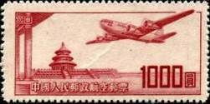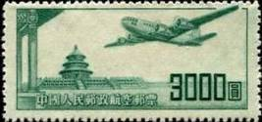
95 96
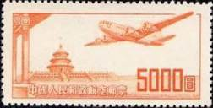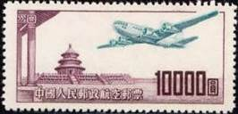
97 98
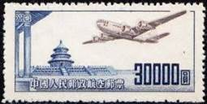
99
95 1000$ - Самолёт, пролетающий над монастырём (красная) - -
96 3000$ - Рисунок марки 95 (зелёная) - -
97 5000$ - Рисунок марки 95 (оранжево-жёлтая) - -
98 10000$ - Рисунок марки 95 (лиловая, зелёно-синяя) - -
99 30000$ - Рисунок марки 95 (синяя, серо-лиловая) - -
NN по каталогу Номинал  Michel Ivert марки | Цена по каталогу  GSB (2024 г.) (руб)  чист. гаш. | Цена по каталогу Michel (2015 г.) (евро)  чист. гаш. | Наличие марок, которые  Вы можете приобрести  чист. гаш.
95 av45 1000 $  96 av46 3000 $  97 av47 5000 $  98 av48 10000 $  99 av49 30000 $ | 35 15  35 20  35 20  100 50  1000 200 | 0.7 0.3  0.7 0.4  0.7 0.4  2.0 1.0  20.0 4.0 | 2 0  3 0  0 0  0 0  0 0

1951. Апрель. Площадь Тянь Ань Мынь. Стандартный выпуск (V).
Печать: металлография на бумаге без клея. Лин. 14. Тиражи: ???
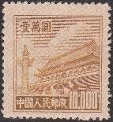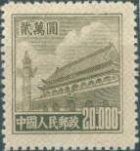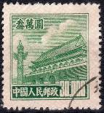
100 101 102
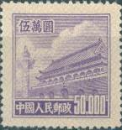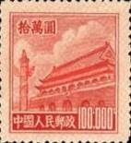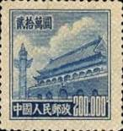
103 104 105
100 10000$ - Площадь Тянь Ань Мынь и врата небесного спокойствия (коричневая) - -
(облако не касается верхней рамки)
101 20000$ - Рисунок марки 100 (оливково-зелёная) - -
102 30000$ - Рисунок марки 100 (изумрудно-зелёная) - -
103 50000$ - Рисунок марки 100 (серо-фиолетовая) - -
104 100000$ - Рисунок марки 100 (красная) - -
105 200000$ - Рисунок марки 100 (синяя) - -
NN по каталогу Номинал  Michel Ivert марки | Цена по каталогу  GSB (2024 г.) (руб)  чист. гаш. | Цена по каталогу Michel (2015 г.) (евро)  чист. гаш. | Наличие марок, которые  Вы можете приобрести  чист. гаш.
100 924 10000 $  101 925 20000 $  102 926 30000 $  103 927 50000 $  104 928 100000 $  105 929 200000 $ | 100 >>  100 >>  3500 >>  5000 4000  175000 16000  200000 30000 | 2.0 40.0  2.0 40.0  70.0 120.0  100.0 80.0  3500.0 320.0  4000.0 600.0 | 0 0  0 1  0 0  0 0  0 0  0 0

106 – 109 ???

1951. Июль. 30-я годовщина Коммунистической партии КНР.
Печать: металлография на бумаге без клея. Лин. 14. Тиражи: по 0,15 (о); по ??? (r).
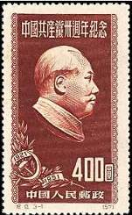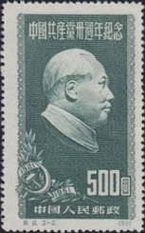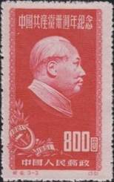
110 111 112
110 400$ - Портрет Председателя Коммунистической партии КНР Мао Цзе-дуна - -
(коричневая)
111 500$ - Рисунок марки 110 (зелёная) - -
112 800$ - Рисунок марки 110 (красная) - -(110) 400$ - Рисунок и цвет марки 110, (репринт) - -
(111) 500$ - Рисунок и цвет марки 111, (репринт) - -
(112) 800$ - Рисунок и цвет марки 112, (репринт) - -
NN по каталогу Номинал  Michel Ivert марки | Цена по каталогу  GSB (2024 г.) (руб)  чист. гаш. | Цена по каталогу Michel (2015 г.) (евро)  чист. гаш. | Наличие марок, которые  Вы можете приобрести  чист. гаш.
110 897 400 $  111 898 500 $  112 899 800 $  (110) - 400 $  (111) - 500 $  (112) - 800 $ | 750 400  1000 400  1000 450  300 75  400 75  300 75 | 15.0 8.0  20.0 8.0  20.0 9.0  6.0 1.5  6.0 1.5  8.0 1.5 | 1 0  0 0  1 2  2 3  2 3  1 1

1951. Август. За мир во всём мире.
Печать: металлография на бумаге без клея. Лин. 14. Тиражи: по 0,165 (о); по ??? (r).
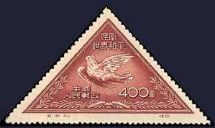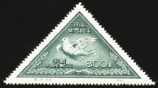
113 114
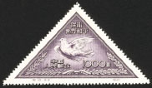
115
113 400$ - Летящий голубь (коричневая) - -
114 800$ - Рисунок марки 113 (зелёная) - -
115 1000$ - Рисунок марки 113 (фиолетовая) - -(113) 400$ - Рисунок и цвет марки 113, (репринт) - -
(114) 800$ - Рисунок и цвет марки 114, (репринт) - -
(115) 1000$ - Рисунок и цвет марки 115, (репринт) - -
NN по каталогу Номинал  Michel Ivert марки | Цена по каталогу  GSB (2024 г.) (руб)  чист. гаш. | Цена по каталогу Michel (2015 г.) (евро)  чист. гаш. | Наличие марок, которые  Вы можете приобрести  чист. гаш.
113 904 400 $  114 905 800 $  115 906 1000 $  (113) - 400 $  (114) - 800 $  (115) - 1000 $ | 1500 750  1500 750  2000 1000  500 150  500 150  500 300 | 30.0 15.0  30.0 15.0  40.0 20.0  10.0 3.0  10.0 3.0  10.0 6.0 | 0 1  0 0  0 0  0 5  0 1  1 2

1951. Август. Пагода. Стандартный выпуск. Надпечатка.
Печать: офсет. Зубц. Просечка (116, 118, 119), лин. 13 (117, 120), лин. 11½ (121А). Надпечатка нового номинала. Тиражи: ???
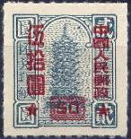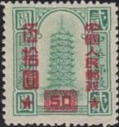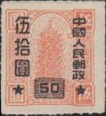
116 117 118
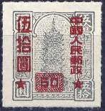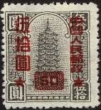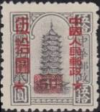
119 120 121
116 50$ - Пагода Ваньсун в Пекине (сине-зелёная, надпечатка красная) - -
117 50$ - Рисунок марки 116 (зелёная, надпечатка красная) - -
118 50$ - Рисунок марки 116 (оранжевая, надпечатка чёрная) - -
119 50$ - Рисунок марки 116 (серая, надпечатка красная) - -
120 50$ - Рисунок марки 116 (коричнево-серая, надпечатка красная) - -
121А 50$ - Рисунок марки 116 (серая, надпечатка красная) - -
121С 50$ - Рисунок марки 116 (серая, надпечатка красная) (11½ : 9¾) - -
NN по каталогу Номинал  Michel Ivert марки | Цена по каталогу  GSB (2024 г.) (руб)  чист. гаш. | Цена по каталогу Michel (2015 г.) (евро)  чист. гаш. | Наличие марок, которые  Вы можете приобрести  чист. гаш.
116 915 50 $  117 912 50 $  118 916 50 $  119 917 50 $  120 914 50 $  121A 913 50 $  121C - 50 $ | 350 275  100 60  100 60  350 250  100 60  100 45  250 60 | 7.0 5.5  2.0 1.2  2.0 1.2  7.0 5.0  2.0 1.2  2.0 0.9  5.0 1.2 | 0 1  1 0  0 0  0 0  0 0  0 1  0 1

1951. Октябрь. Государственный герб Китайской Народной Республики.
Печать: металлография в сочетании с офсетом на бумаге без клея. Лин. 14. Тиражи: ???
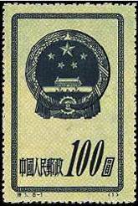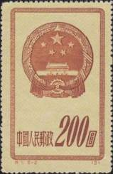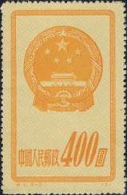
122 123 124
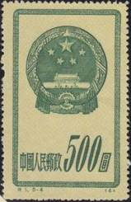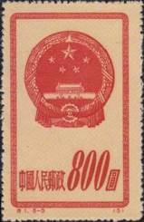
125 126
122 100$ - Государственный герб КНР (зелёно-чёрная) - -
123 200$ - Рисунок марки 122 (коричневая) - -
124 400$ - Рисунок марки 122 (оранжево-жёлтая) - -
125 500$ - Рисунок марки 122 (зелёная) - -
126 800$ - Рисунок марки 122 (красная) - -
(122) 100$ - Рисунок и цвет марки 122, (репринт) - -
(123) 200$ - Рисунок и цвет марки 123, (репринт) - -
(124) 400$ - Рисунок и цвет марки 124, (репринт) - -
(125) 500$ - Рисунок и цвет марки 125, (репринт) - -
(126) 800$ - Рисунок и цвет марки 126, (репринт) - -
NN по каталогу Номинал  Michel Ivert марки | Цена по каталогу  GSB (2024 г.) (руб)  чист. гаш. | Цена по каталогу Michel (2015 г.) (евро)  чист. гаш. | Наличие марок, которые  Вы можете приобрести  чист. гаш.
122 907 100 $  123 908 200 $  124 909 400 $  125 910 500 $  126 911 800 $  (122) - 100 $  (123) - 200 $  (124) - 400 $  (125) - 500 $  (126) - 800 $ | 900 500  900 500  900 500  900 500  900 500  200 35  200 35  400 35  400 35  200 110 | 18.0 10.0  18.0 10.0  18.0 10.0  18.0 10.0  18.0 10.0  4.0 0.7  4.0 0.7  8.0 0.7  8.0 0.7  4.0 2.2 | 0 0  0 0  0 0  0 0  0 0  2 3  2 3  3 0  0 2  1 1

1951. Октябрь. 15 лет со дня смерти Лу Синя (1881-1936).
Печать: металлография на бумаге без клея. Лин. 12½. Тиражи: по 0,2 (о); ??? (r).
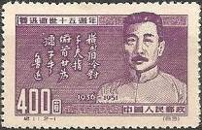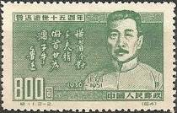
127 128
127 400$ - Портрет китайского писателя и общественного деятеля Лу Синя (Чжоу - -
Чжаншоу) (лиловая)
128 800$ - Рисунок марки 127 (зелёная) - -
(127) 400$ - Рисунок и цвет марки 127, (репринт) - -
(128) 800$ - Рисунок и цвет марки 128, (репринт) - -
NN по каталогу Номинал  Michel Ivert марки | Цена по каталогу  GSB (2024 г.) (руб)  чист. гаш. | Цена по каталогу Michel (2015 г.) (евро)  чист. гаш. | Наличие марок, которые  Вы можете приобрести  чист. гаш.
127 918 400 $  128 919 800 $  (127) - 400 $  (128) - 800 $ | 900 500  1100 500  100 40  100 40 | 18.0 10.0  22.0 10.0  2.0 0.8  2.0 0.8 | 0 0  0 0  0 1  0 0

1951. Декабрь. 100 лет Тайлинскому крестьянскому восстанию (1851-1864).
Печать: металлография на бумаге без клея. Лин. 14. Тиражи: по 0,1 (о); ??? (r).
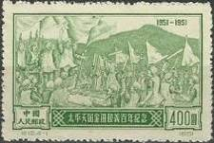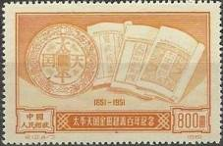
129 130
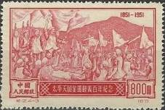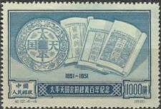
131 132
129 400$ - Митинг повстанцев (зелёная) - -
130 800$ - Документы, описывающие Тайлинское восстание (оранжево-жёлтая) - -
131 800$ - Рисунок марки 129 (розово-карминовая) - -
132 1000$ - Рисунок марки 130 (синяя) - -
(129) 400$ - Рисунок и цвет марки 129, (репринт) - -
(130) 800$ - Рисунок и цвет марки 130, (репринт) - -
(131) 800$ - Рисунок и цвет марки 131, (репринт) - -
(132) 1000$ - Рисунок и цвет марки 132, (репринт) - -
NN по каталогу Номинал  Michel Ivert марки | Цена по каталогу  GSB (2024 г.) (руб)  чист. гаш. | Цена по каталогу Michel (2015 г.) (евро)  чист. гаш. | Наличие марок, которые  Вы можете приобрести  чист. гаш.
129 920 400 $  130 921 800 $  131 922 800 $  132 923 1000 $  (129) - 400 $  (130) - 800 $  (131) - 800 $  (132) - 1000 $ | 750 500  750 500  750 500  750 500  75 20  75 20  75 20  75 60 | 15.0 10.0  15.0 10.0  15.0 10.0  15.0 10.0  1.5 0.4  1.5 0.4  1.5 0.4  1.5 1.2 | 1 0  0 0  1 0  0 0  1 4  0 2  0 2  0 0

1952. Январь. Аграрная реформа в Китайской Народной Республике.
Печать: металлография на бумаге без клея. Лин. 14. Тиражи: по 0,2.
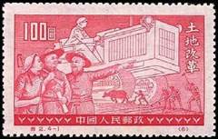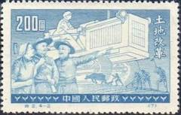
133 134
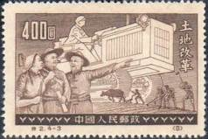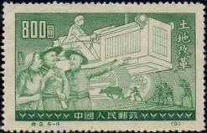
135 136
133 100$ - Крестьяне обсуждают аграрную реформу. На заднем плане - крестьяне - -
обрабатывают землю мотыгами и плугом; тракторист проводит вспашку
на тракторе (розово-карминовая)
134 200$ - Рисунок марки 133 (синяя) - -
135 400$ - Рисунок марки 133 (коричневая) - -
136 800$ - Рисунок марки 133 (зелёная) - -
(133) 100$ - Рисунок и цвет марки 133, (репринт) - -
(134) 200$ - Рисунок и цвет марки 134, (репринт) - -
(135) 400$ - Рисунок и цвет марки 135, (репринт) - -
(136) 800$ - Рисунок и цвет марки 136, (репринт) - -
NN по каталогу Номинал  Michel Ivert марки | Цена по каталогу  GSB (2024 г.) (руб)  чист. гаш. | Цена по каталогу Michel (2015 г.) (евро)  чист. гаш. | Наличие марок, которые  Вы можете приобрести  чист. гаш.
133 929A 100 $  134 929B 200 $  135 929C 400 $  136 929D 800 $  (133) - 100 $  (134) - 200 $  (135) - 400 $  (136) - 800 $ | 750 250  750 250  750 250  750 250  125 20  125 20  125 20  125 60 | 15.0 5.0  15.0 5.0  15.0 5.0  15.0 5.0  2.5 0.4  2.5 0.4  2.5 0.4  2.5 1.2 | 0 0  0 0  0 0  0 0  0 5  0 2  0 2  0 0

1952. Март. Мирное освобождение Тибета.
Печать: металлография на бумаге без клея. Лин. 14. Тиражи: по 0,2.
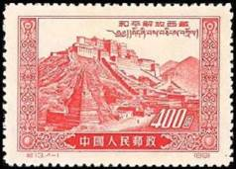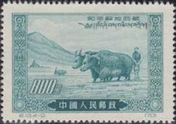
137 138
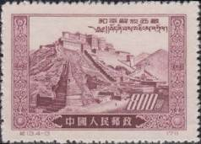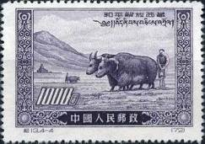
139 140
137 400$ - Дворец Потала в Лхассе (красная) - -
138 800$ - Быки и крестянин, который ведёт вспашку с плугом (сине-зелёная) - -
139 800$ - Рисунок марки 137 (лилово-фиолетовая) - -
140 1000$ - Рисунок марки 138 (сине-фиолетовая) - -
(137) 400$ - Рисунок и цвет марки 137, (репринт) - -
(138) 800$ - Рисунок и цвет марки 138, (репринт) - -
(139) 800$ - Рисунок и цвет марки 139, (репринт) - -
(140) 1000$ - Рисунок и цвет марки 140, (репринт) - -
NN по каталогу Номинал  Michel Ivert марки | Цена по каталогу  GSB (2024 г.) (руб)  чист. гаш. | Цена по каталогу Michel (2015 г.) (евро)  чист. гаш. | Наличие марок, которые  Вы можете приобрести  чист. гаш.
137 967 400 $  138 969 800 $  139 968 800 $  140 970 1000 $  (137) - 400 $  (138) - 800 $  (139) - 800 $  (140) - 1000 $ | 1000 500  1000 500  1000 500  1000 500  250 25  250 25  500 50  250 75 | 20.0 10.0  20.0 10.0  20.0 10.0  20.0 10.0  5.0 0.5  5.0 0.5  10.0 1.0  5.0 1.5 | 0 0  0 0  0 0  0 0  1 4  0 4  1 3  0 5

1952. Апрель. Международная конференция «В защиту детей».
Печать: металлография на бумаге без клея. Лин. 12½ (А). Тиражи: по 0,4.
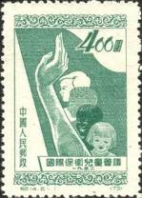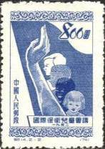
141 142
141А 400$ - Эмблема конференции – дети разного цвета кожи на фоне флага (зелёная) - -
141С 400$ - Рисунок марки (зелёная) (лин. 12½ : 12½ : 14 : 12½) - -
141D 400$ - Рисунок марки (зелёная) (лин. 12½ : 14) - -
142А 800$ - Рисунок марки (синяя) - -
142С 800$ - Рисунок марки (синяя) (лин. 12½ : 12½ : 14 : 12½) - -
142D 800$ - Рисунок марки (синяя) (лин. 12½ : 14) - -
NN по каталогу Номинал  Michel Ivert марки | Цена по каталогу  GSB (2024 г.) (руб)  чист. гаш. | Цена по каталогу Michel (2015 г.) (евро)  чист. гаш. | Наличие марок, которые  Вы можете приобрести  чист. гаш.
141A 971 400 $  141C - 400 $  141D - 400 $  142A 972 800 $  142C - 800 $  142D - 800 $ | 100 20  1000 1000  25000 >>  50 30  1000 1000  25000 25000 | 2.0 0.4  20.0 20.0  500.0 >>  1.0 0.6  20.0 20.0  500.0 >> | 0 5  0 0  0 0  0 4  0 0  0 0

1952. Май. Международный день трудящихся 1 Мая.
Печать: литография на бумаге без клея. Лин. 12½. Тиражи: по 1,0.
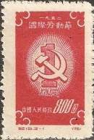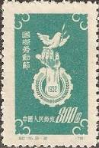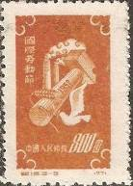
143 144 145
143 800$ - Символ труда «Серп и молот» на фоне цифры «1» (красная) - -
144 800$ - Шестерня и рука, выпускающая голубя мира (зелёная) - -
145 800$ - Молот, колос и голубь мира на фоне дымящих труб (коричневая) - -
NN по каталогу Номинал  Michel Ivert марки | Цена по каталогу  GSB (2024 г.) (руб)  чист. гаш. | Цена по каталогу Michel (2015 г.) (евро)  чист. гаш. | Наличие марок, которые  Вы можете приобрести  чист. гаш.
143 931 800 $  144 930 800 $  145 932 800 $ | 60 20  60 20  60 20 | 1.2 0.4  1.2 0.4  1.2 0.4 | 3 2  2 2  2 0

1952. Июнь. Гимнастика.
Печать: литография на бумаге без клея. Лин. 12½. На марках различные изображения де-
вушки, выполняющей упражнения радио гимнастики. Тиражи: по 0,125 (о); ??? (r).
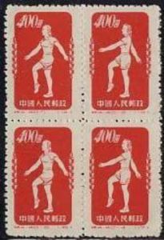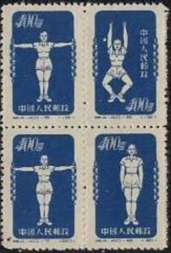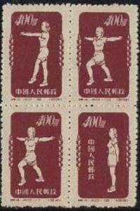
146-147 148-150 151-153
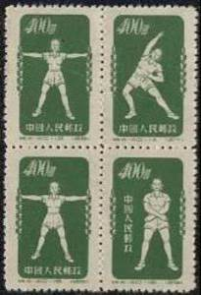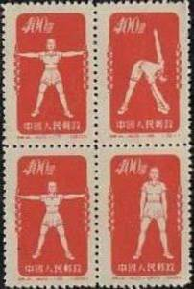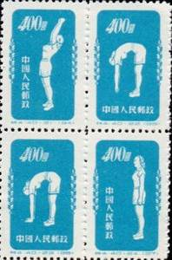
154 I -156 157-159 160-163
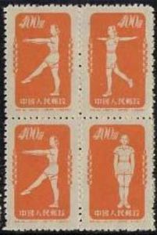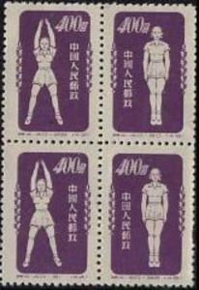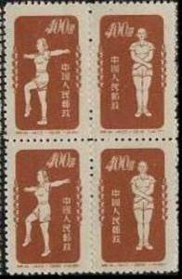
164 -166 167-168 169-171
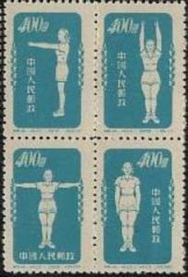
172 -175
Выпуски: (146 - 175 ) - оригинал (толстая серая бумага); ((146) – (175)) – репринт (тонкая бумага)
----------- оригинал
146 I 400$ (14) - Гимнастка (красная) - -
146 II 400$ (16) - Гимнастка (красная) - -
147 I 400$ (15) - Гимнастка (красная) - -
147 II 400$ (16) - Гимнастка (красная) - -
Квартблок из марок: 146 I +147 I +146 II +147 II - -
148 I 400$ (18) - Гимнастка (синяя) - -
148 II 400$ (20) - Гимнастка (синяя) - -
149 400$ (19) - Гимнастка (синяя) - -
150 400$ (21) - Гимнастка (синяя) - -
Квартблок из марок: 148 I + 149 + 148 II + 150 - -
151 400$ (22) - Гимнастка (коричневая) - -
152 I 400$ (23) - Гимнастка (коричневая) - -
152 II 400$ (24) - Гимнастка (коричневая) - -
153 400$ (25) - Гимнастка (коричневая) - -
Квартблок из марок: 151 + 152 I + 152 II + 153 - -
154 I 400$ (26) - Гимнастка (тёмно-зелёная) - -
154 II 400$ (28) - Гимнастка (тёмно-зелёная) - -
155 400$ (27) - Гимнастка (тёмно-зелёная) - -
156 400$ (29) - Гимнастка (тёмно-зелёная) - -
Квартблок из марок: 154 I + 155 + 154 II + 156 - -
157 I 400$ (30) - Гимнастка (кирпично-красная) - -
157 II 400$ (32) - Гимнастка (кирпично-красная) - -
158 400$ (31) - Гимнастка (кирпично-красная) - -
159 400$ (33) - Гимнастка (кирпично-красная) - -
Квартблок из марок: 157 I + 158 + 157 II + 159 - -
160 400$ (34) - Гимнастка (светло-синяя) - -
161 400$ (35) - Гимнастка (светло-синяя) - -
162 400$ (36) - Гимнастка (светло-синяя) - -
163 400$ (37) - Гимнастка (светло-синяя) - -
Квартблок из марок: 160 + 161 + 162 + 163 - -
164 I 400$ (38) - Гимнастка (оранжевая) - -
164 II 400$ (40) - Гимнастка (оранжевая) - -
165 400$ (39) - Гимнастка (оранжевая) - -
166 400$ (41) - Гимнастка (оранжевая) - -
Квартблок из марок: 164 I + 165+164 II + 166 - -
167 I 400$ (42) - Гимнастка (лиловая) - -
167 II 400$ (44) - Гимнастка (лиловая) - -
168 I 400$ (43) - Гимнастка (лиловая) - -
168 II 400$ (45) - Гимнастка (лиловая) - -
Квартблок из марок: 167 I + 168 + 167 II + 168 - -
169 400$ (46) - Гимнастка (охра) - -
170 I 400$ (47) - Гимнастка (охра) - -
170 II 400$ (49) - Гимнастка (охра) - -
171 400$ (48) - Гимнастка (охра) - -
Квартблок из марок: 169 + 170 I + 170 II + 171 - -
172 400$ (50) - Гимнастка (зелено-голубая) - -
173 400$ (51) - Гимнастка (зелёно-голубая) - -
174 400$ (52) - Гимнастка (зелёно-голубая) - -
175 400$ (53) - Гимнастка (зелёно-голубая) - -
Квартблок из марок: 172 + 173 + 174 + 175 - -

----------- репринт
Серия марок в квартблоках (146 I) – (175) (рисунок и цвет марок 146 I – 175) - -

NN по каталогу Номинал  Michel Ivert марки | Цена по каталогу  GSB (2024 г.) (руб)  чист. гаш. | Цена по каталогу Michel (2015 г.) (евро)  чист. гаш. | Наличие марок, которые  Вы можете приобрести  чист. гаш.
146 I 933 400 $  146 II 933 400 $  147 I 933A 400 $  147 II 933A 400 $  146 I – 147 II (квартблок)  148 I 934 400 $  148 II 934 400 $  149 934A 400 $  150 934B 400 $  148 I – 150 (квартблок)  151 935 400 $  152 I 935A 400 $  152 II 935A 400 $  153 935C 400 $  151 – 153 (квартблок)  154 I 936 400 $  154 II 936A 400 $  155 936B 400 $  156 936C 400 $  154 I – 156 (квартблок)  157 I 937 400 $  157 II 937 400 $  158 937A 400 $  159 937C 400 $  157 I – 159 (квартблок)  160 938 400 $  161 938A 400 $  162 938B 400 $  163 938C 400 $  160 – 163 (квартблок)  164 I 939 400 $  164 II 939 400 $  165 939A 400 $  166 939C 400 $  164 I – 166 (квартблок)  167 I 940 400 $  167 II 940 400 $  168 I 940A 400 $  168 II 940A 400 $  167 I – 168 II (квартблок)  169 941 400 $  170 I 941A 400 $  170 II 941A 400 $  171 941B 400 $  169 – 171 (квартблок)  172 942 400 $  173 942A 400 $  174 942B 400 $  175 942C 400 $  172 – 175 (квартблок)  146 – 175 (в квартблоках)  -------------------------------  (146 I) - 400 $  (146 II) - 400 $  (147 I) - 400 $  (147 II) - 400 $  (146 I)–(147 II) (квартблок)  (148 I) - 400 $  (148 II) - 400 $  (149) - 400 $  (150) - 400 $  (148 I) – (150) (квартблок)  (151) - 400 $  (152 I) - 400 $  (152 II) - 400 $  (153) - 400 $  (151) – (153) (квартблок)  (154 I) - 400 $  (154 II) - 400 $  (155) - 400 $  (156) - 400 $  (154 I) – (156) (квартблок)  (157 I) - 400 $  (157 II) - 400 $  (158) - 400 $  (159) - 400 $  (157 I) – (159) (квартблок)  (160) - 400 $  (161) - 400 $  (162) - 400 $  (163) - 400 $  (160) – (163) (квартблок)  (164 I) - 400 $  (164 II) - 400 $  (165) - 400 $  (166) - 400 $  (164 I) – (166) (квартблок)  (167 I) - 400 $  (167 II) - 400 $  (168 I) - 400 $  (168 II) - 400 $  (167 I)–(168 II) (квартблок)  (169) - 400 $  (170 I) - 400 $  (170 II) - 400 $  (171) - 400 $  (169) – (171) (квартблок)  (172) - 400 $  (173) - 400 $  (174) - 400 $  (175) - 400 $  (172) – (175) (квартблок)  (146)–(175)(в квартблоках) | 400 300  400 300  400 300  400 300  10000 3500  400 300  400 300  400 300  400 300  10000 3500  400 300  400 300  400 300  400 300  10000 3500  400 300  400 300  400 300  400 300  10000 3500  400 300  400 300  400 300  400 300  10000 3500  400 300  400 300  400 300  400 300  10000 3500  400 300  400 300  400 300  400 300  10000 3500  400 300  400 300  400 300  400 300  10000 3500  400 300  400 300  400 300  400 300  10000 3500  400 300  400 300  400 300  400 300  10000 3500  100000 35000  -------------------------  50 30  50 30  50 30  50 30  250 150  50 30  50 30  50 30  50 30  250 150  50 30  50 30  50 30  50 30  250 150  50 30  50 30  50 30  50 30  250 150  50 30  50 30  50 30  50 30  250 150  50 30  50 30  50 30  50 30  250 150  50 30  50 30  50 30  50 30  250 150  50 30  50 30  50 30  50 30  250 150  50 30  50 30  50 30  50 30  250 150  50 30  50 30  50 30  50 30  250 150  2000 1250 | 8.0 6.0  8.0 6.0  8.0 6.0  8.0 6.0  200.0 70.0  8.0 6.0  8.0 6.0  8.0 6.0  8.0 6.0  200.0 70.0  8.0 6.0  8.0 6.0  8.0 6.0  8.0 6.0  200.0 70.0  8.0 6.0  8.0 6.0  8.0 6.0  8.0 6.0  200.0 70.0  8.0 6.0  8.0 6.0  8.0 6.0  8.0 6.0  200.0 70.0  8.0 6.0  8.0 6.0  8.0 6.0  8.0 6.0  200.0 70.0  8.0 6.0  8.0 6.0  8.0 6.0  8.0 6.0  200.0 70.0  8.0 6.0  8.0 6.0  8.0 6.0  8.0 6.0  200.0 70.0  8.0 6.0  8.0 6.0  8.0 6.0  8.0 6.0  200.0 70.0  8.0 6.0  8.0 6.0  8.0 6.0  8.0 6.0  200.0 70.0  2000.0 700.0  ------------------------  1.0 0.6  1.0 0.6  1.0 0.6  1.0 0.6  4.0 2.4  1.0 0.6  1.0 0.6  1.0 0.6  1.0 0.6  4.0 2.4  1.0 0.6  1.0 0.6  1.0 0.6  1.0 0.6  4.0 2.4  1.0 0.6  1.0 0.6  1.0 0.6  1.0 0.6  4.0 2.4  1.0 0.6  1.0 0.6  1.0 0.6  1.0 0.6  4.0 2.4  1.0 0.6  1.0 0.6  1.0 0.6  1.0 0.6  4.0 2.4  1.0 0.6  1.0 0.6  1.0 0.6  1.0 0.6  4.0 2.4  1.0 0.6  1.0 0.6  1.0 0.6  1.0 0.6  4.0 2.4  1.0 0.6  1.0 0.6  1.0 0.6  1.0 0.6  4.0 2.4  1.0 0.6  1.0 0.6  1.0 0.6  1.0 0.6  4.0 2.4  40.0 25.0 | 0 0  0 0  0 0  0 0  0 0  0 0  0 0  0 0  0 0  0 0  0 0  0 0  0 0  0 0  0 0  0 0  0 0  0 0  0 0  0 0  0 0  0 0  0 0  0 0  0 2  0 0  0 0  0 0  0 0  0 0  0 0  0 0  0 0  0 0  0 0  0 0  0 0  0 0  0 0  0 0  0 0  0 0  0 0  0 0  0 0  0 0  0 0  0 0  0 0  0 0  ----------------------------  0 0  0 0  0 1  0 0  0 2  0 0  0 0  0 0  0 0  0 5  0 0  0 0  0 0  0 0  0 0  0 1  0 1  0 0  0 1  0 2  0 1  0 0  0 1  0 0  0 4  0 0  0 0  0 0  0 0  0 0  0 0  0 0  0 0  0 0  0 1  0 0  0 0  0 0  0 0  0 0  0 0  0 0  0 0  0 0  0 1  0 0  0 1  0 0  0 0  0 0

1952. Июль. Фрески на стенах Дуньхуанских пещер близ Пекина.
Печать: металлография на бумаге без клея. Лин. 12½. Тиражи: по 1,0.
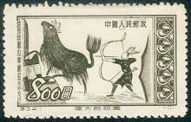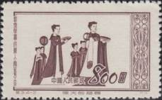
176 177
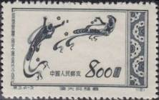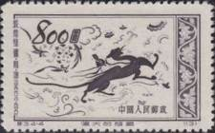
178 179
176 800$ - Сцена охоты времён династии Вей (386-580 г.г.) (серая) - -
177 800$ - Фреска с изображением придворных времён династии Суй (581-617 г.г.) - -
(лилово-коричневая)
178 800$ - Фреска с изображением ангелов; времена династии Тан (618-906 г.г.) - -
(чёрная)
179 800$ - Фреска с изображением дракона и всадника; времена династии Тан - -
(618-906 г.г.) (коричнево-чёрная)
NN по каталогу Номинал  Michel Ivert марки | Цена по каталогу  GSB (2024 г.) (руб)  чист. гаш. | Цена по каталогу Michel (2015 г.) (евро)  чист. гаш. | Наличие марок, которые  Вы можете приобрести  чист. гаш.
176 943 800 $  177 944 800 $  178 945 800 $  179 946 800 $ | 125 30  125 30  125 30  125 30 | 2.5 0.6  4.5 0.6  2.5 0.6  2.5 0.6 | 2 3  1 4  2 3  2 3

1952. Июль. 15 лет начала освободительной борьбы Китая против Японии.
Печать: литография на бумаге без клея. Лин. 14. Тиражи: по 0,7.
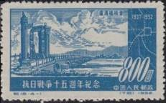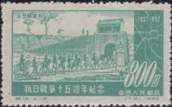
180 181
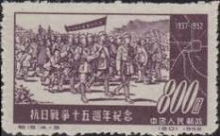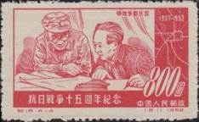
182 183
180 800$ - Мост Лугоу около Пекина (синяя) - -
181 800$ - Воины 8-й китайской армии около Великой китайской стены (зелёная) - -
182 800$ - Бойцы народной армии Китая в походе (лилово-коричневая) - -
183 800$ - Мао Цзе-дун и Джу Деза (карминово-красная) - -
NN по каталогу Номинал  Michel Ivert марки | Цена по каталогу  GSB (2024 г.) (руб)  чист. гаш. | Цена по каталогу Michel (2015 г.) (евро)  чист. гаш. | Наличие марок, которые  Вы можете приобрести  чист. гаш.
180 947 800 $  181 949 800 $  182 948 800 $  183 950 800 $ | 100 25  100 25  100 25  200 40 | 2.0 0.5  2.0 0.5  2.0 0.5  4.0 0.8 | 2 3  1 2  1 2  1 0

1952. Август. 25 лет Народной армии Китая.
Печать: металлография на бумаге без клея. Лин. 12½. Тиражи: по 0,8.
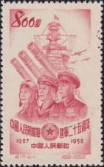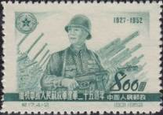
184 185
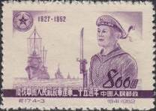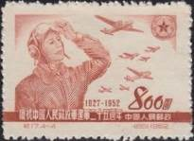
186 187
184 800$ - Бойцы сухопутных войск, военно-морских сил и авиации на фоне боевого - -
корабля и летящих самолётов (розово-карминовая)
185 800$ - Боец сухопутных войск на фоне артиллерийских установок (зелёная) - -
186 800$ - Матрос на фоне боевых кораблей (фиолетовая) - -
187 800$ - Лётчик на фоне пролетающих боевых самолётов (коричневая) - -
NN по каталогу Номинал  Michel Ivert марки | Цена по каталогу  GSB (2024 г.) (руб)  чист. гаш. | Цена по каталогу Michel (2015 г.) (евро)  чист. гаш. | Наличие марок, которые  Вы можете приобрести  чист. гаш.
184 951 800 $  185 953 800 $  186 952 800 $  187 954 800 $ | 150 25  75 25  75 25  200 25 | 3.0 0.5  1.5 0.5  1.5 0.5  4.0 0.5 | 1 4  2 3  1 3  1 3

1952. Октябрь. Строительство социализма в Китайской Народной Республике.
Печать: металлография на бумаге без клея. Лин. 14. Тиражи: по 0,8.
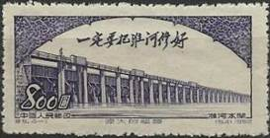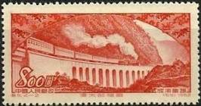
188 189
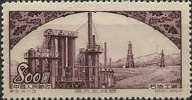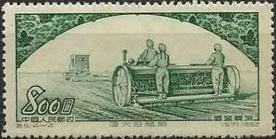
190 191
188 800$ - Плотина на реке Хуанхэ (сине-фиолетовая) - -
189 800$ - Железная дорога Чэнду-Чунцин (оранжево-красная) - -
190 800$ - Нефтеперерабатывающий завод (лилово-фиолетовая) - -
191 800$ - Сельское хозяйство; работы в поле (зелёная) - -
NN по каталогу Номинал  Michel Ivert марки | Цена по каталогу  GSB (2024 г.) (руб)  чист. гаш. | Цена по каталогу Michel (2015 г.) (евро)  чист. гаш. | Наличие марок, которые  Вы можете приобрести  чист. гаш.
188 956 800 $  189 955 800 $  190 957 800 $  191 958 800 $ | 100 25  100 25  100 40  150 25 | 2.0 0.5  2.0 0.5  2.0 0.8  3.0 0.5 | 5 0  5 0  5 0  5 0

1952. Октябрь. Конгресс сторонников мира в странах Азии и Тихого океана.
Печать: металлография на бумаге без клея. Лин. 14. Тиражи: по 0,6.
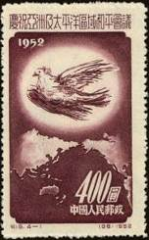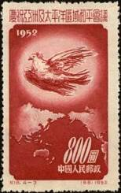
192 194
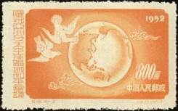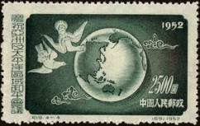
193 195
192 400$ - Голубь мира (с картины П. Пикассо), пролетающий над вершиной горы - -
(тёмно-лиловая)
193 800$ - Два голубя и изображение земного шара с видом на Азию и Тихоокеанский - -
регион (жёлто-оранжевая)
194 800$ - Рисунок марки 192 (карминовая) - -
195 2500$ - Рисунок марки 193 (зелёная) - -
NN по каталогу Номинал  Michel Ivert марки | Цена по каталогу  GSB (2024 г.) (руб)  чист. гаш. | Цена по каталогу Michel (2015 г.) (евро)  чист. гаш. | Наличие марок, которые  Вы можете приобрести  чист. гаш.
192 959 400 $  193 960 800 $  194 961 800 $  195 962 2500 $ | 45 20  45 25  50 25  60 30 | 0.9 0.4  0.9 0.5  1.0 0.5  1.2 0.6 | 3 2  2 1  2 3  4 1

1952. Ноябрь. 2-я годовщина оказания военной помощи китайскими отрядами
добровольцев в Корее. Печать: металлография на бумаге без клея. Лин. 14. Тиражи:
по 0,8.
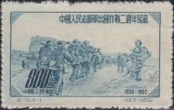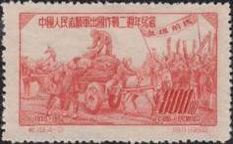
196 197
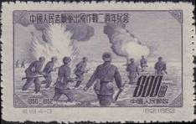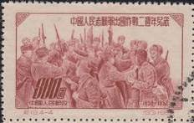
198 199
196 800$ - Колонна китайских добровольцев на марше (синяя) - -
197 800$ - Китайские добровольцы оказывают продуктовую помощь корейцам (красная) - -
198 800$ - Китайские добровольцы в бою (фиолетовая) - -
199 800$ - Корейское население встречает китайских добровольцев (лиловая) - -
NN по каталогу Номинал  Michel Ivert марки | Цена по каталогу  GSB (2024 г.) (руб)  чист. гаш. | Цена по каталогу Michel (2015 г.) (евро)  чист. гаш. | Наличие марок, которые  Вы можете приобрести  чист. гаш.
196 963 800 $  197 964 800 $  198 965 800 $  199 966 800 $ | 100 25  100 25  100 25  100 45 | 2.0 0.4  2.0 0.4  2.0 0.4  4.0 0.8 | 1 4  1 2  1 1  1 4

1953. Март. Международный женский день 8 Марта.
Печать: металлография на бумаге без клея. Лин. 14. Тиражи: по 0,6.
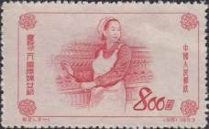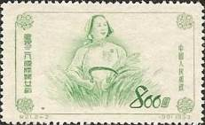
200 201
200 800$ - Китайская девушка на ткацкой фабрике (красная) - -
201 800$ - Китайская девушка с серпом в поле (зелёная) - -
NN по каталогу Номинал  Michel Ivert марки | Цена по каталогу  GSB (2024 г.) (руб)  чист. гаш. | Цена по каталогу Michel (2015 г.) (евро)  чист. гаш. | Наличие марок, которые  Вы можете приобрести  чист. гаш.
200 973 800 $  201 974 800 $ | 65 25  65 25 | 1.3 0.5  1.3 0.5 | 4 1  4 1

1953. Март. Стандартный выпуск. Профессии.
Печать: литография на бумаге без клея. Лин. 14. Тиражи: .
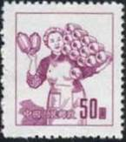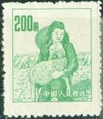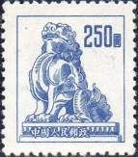
202 203 204
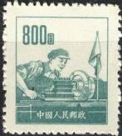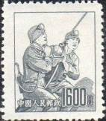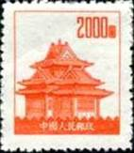
205 206 207
202 50$ - Текстильщица (лиловая) - -
203 200$ - Пастушка с овечкой (зелёная) - -
204 250$ - Скульптура «Каменный лев» (синяя) - -
205 800$ - Токарь за станком (сине-зелёная) - -
206 1600$ - Шахтёры (серая) - -
207 2000$ - Китайская пагода (оранжево-красная) - -
NN по каталогу Номинал  Michel Ivert марки | Цена по каталогу  GSB (2024 г.) (руб)  чист. гаш. | Цена по каталогу Michel (2015 г.) (евро)  чист. гаш. | Наличие марок, которые  Вы можете приобрести  чист. гаш.
202 979 50 $  203 980 200 $  204 981 250 $  205 982 800 $  206 983 1600 $  207 983A 2000 $ | 50 15  100 15  150 125  50 15  50 25  100 15 | 1.0 0.2  2.0 0.3  3.0 2.5  1.0 0.2  1.0 0.5  2.0 0.3 | 0 4  0 5  0 1  0 5  0 5  0 4

1953. Май. 135 лет со дня рождения Карла Маркса (1818-1883).
Печать: металлография на бумаге без клея. Лин. 14. Тиражи: по 0,4.
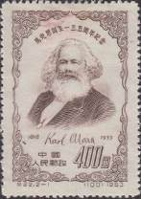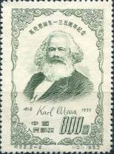
208 209
208 400$ - Портрет немецкого философа и экономиста Карла Маркса (лилово-коричневая) - -
209 800$ - Рисунок марки 208 (серо-зелёная) - -
NN по каталогу Номинал  Michel Ivert марки | Цена по каталогу  GSB (2024 г.) (руб)  чист. гаш. | Цена по каталогу Michel (2015 г.) (евро)  чист. гаш. | Наличие марок, которые  Вы можете приобрести  чист. гаш.
208 975 400 $  209 976 800 $ | 125 25  100 25 | 2.5 0.5  2.0 0.5 | 1 4  0 2

1953. Июнь. Международный день трудящихся 1 Мая.
Печать: металлография на бумаге без клея. Лин. 14. Тиражи: по 0,4.
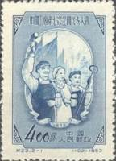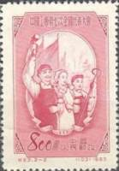
210 211
210 400$ - Демонстрация трудящихся (серо-синяя) - -
211 800$ - Рисунок марки 210 (розово-карминовая) - -
NN по каталогу Номинал  Michel Ivert марки | Цена по каталогу  GSB (2024 г.) (руб)  чист. гаш. | Цена по каталогу Michel (2015 г.) (евро)  чист. гаш. | Наличие марок, которые  Вы можете приобрести  чист. гаш.
210 977 400 $  211 978 800 $ | 100 20  100 30 | 2.0 0.4  2.0 0.6 | 1 4  1 2

1953. Июль. За мир во всём мире.
Печать: металлография на бумаге без клея. Лин. 14. Тиражи: по 0,3.
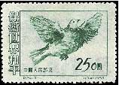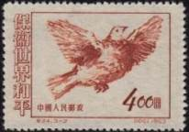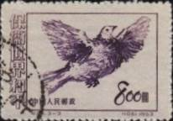
212 213 214
212 250$ - Голубь мира (зелёная) - -
213 400$ - Рисунок марки 210 (красно-коричневая) - -
214 800$ - Рисунок марки 210 (фиолетовая) - -
NN по каталогу Номинал  Michel Ivert марки | Цена по каталогу  GSB (2024 г.) (руб)  чист. гаш. | Цена по каталогу Michel (2015 г.) (евро)  чист. гаш. | Наличие марок, которые  Вы можете приобрести  чист. гаш.
212 987A 250 $  213 987B 400 $  214 987C 800 $ | 100 20  100 30  200 50 | 2.0 0.4  2.0 0.6  4.0 1.0 | 0 4  0 4  1 3

1953. Июль. Фрески на стенах Дуньхуанских пещер близ Пекина.
Печать: металлография на бумаге без клея. Лин. 14. Тиражи: по 0,6.
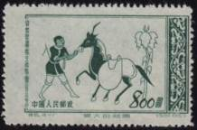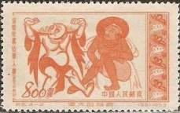
215 216
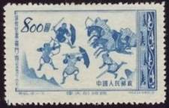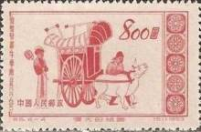
217 218
215 800$ - Погонщик осла (зелёная) - -
216 800$ - Танцоры (оранжево-коричневая) - -
217 800$ - Битва (синяя) - -
218 800$ - Карета (розово-карминовая) - -
NN по каталогу Номинал  Michel Ivert марки | Цена по каталогу  GSB (2024 г.) (руб)  чист. гаш. | Цена по каталогу Michel (2015 г.) (евро)  чист. гаш. | Наличие марок, которые  Вы можете приобрести  чист. гаш.
215 984 800 $  216 985 800 $  217 986 800 $  218 987 800 $ | 125 25  125 25  125 25  125 25 | 2.5 0.5  2.5 0.5  2.5 0.5  2.5 0.5 | 0 5  0 5  0 3  0 2

1953. Октябрь. 35 лет Великой Октябрьской Социалистической революции в России.
Печать: металлография на бумаге без клея. Лин. 14. Тиражи: по 0,5.
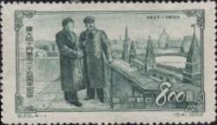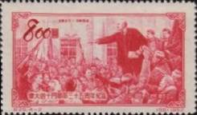
219 220
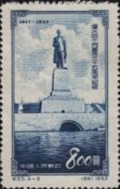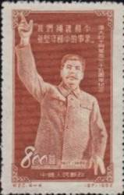
221 222
219 800$ - И.В. Сталин и Мао Цзе-дун в Кремле (зелёная) - -
220 800$ - В.И. Ленин выступает перед солдатами и матросами (карминовая) - -
221 800$ - Монумент В.И. Ленину (синяя) - -
222 800$ - И.В. Сталин выступает с трибуны (коричневая) - -
( №№ 219-222 были первоначально напечатаны в других цветах и с добавлением иероглифа «Советский»,
но эти марки в обращение выпущены не были, тираж изъят. Однако в небольшом почтовом отделении в
Хуране всё же было продано небольшое количество этих марок, так как сообщение об изъятии пришло
слишком поздно.)
Изъятый тираж.
219 I 800$ - И.В. Сталин и Мао Цзе-дун в Кремле (синяя) - -
220 I 800$ - В.И. Ленин выступает перед солдатами и матросами (коричневая) - -
221 I 800$ - Монумент В.И. Ленину (зелёная) - -
222 I 800$ - И.В. Сталин выступает с трибуны (красная) - -
NN по каталогу Номинал  Michel Ivert марки | Цена по каталогу  GSB (2024 г.) (руб)  чист. гаш. | Цена по каталогу Michel (2015 г.) (евро)  чист. гаш. | Наличие марок, которые  Вы можете приобрести  чист. гаш.
219 988 800 $  220 989 800 $  221 990 800 $  222 991 800 $  219 I - 800 $  220 I - 800 $  221 I - 800 $  222 I - 800 $ | 100 25  100 25  100 25  100 25  375000 150000  375000 150000  375000 150000  375000 150000 | 2.0 0.4  2.0 0.4  2.0 0.4  2.0 0.8  7500.0 3000.0  7500.0 3000.0  7500.0 3000.0  7500.0 3000.0 | 1 4  5 0  2 2  1 2  0 0  0 0  0 0  0 0

1953. Декабрь. Изобретения древнего Китая.
Печать: металлография на бумаге без клея. Лин. 14. Тиражи: по 0,5.
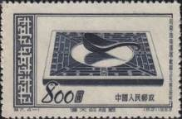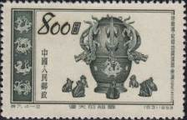
223 224
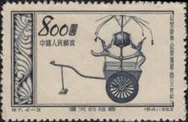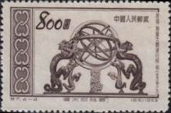
225 225А
223 800$ - Компас времён династии Чжань Го (403-221 г.г. до н.э.) (чёрная) - -
224 800$ - Первый сейсмограф (132 г.) (зелёно-серая) - -
225 800$ - Экипаж с измерителем расстояния (3-й век) (серая) - -
225А 800$ - Прибор для изучения небесной сферы (1437 г.) - -
NN по каталогу Номинал  Michel Ivert марки | Цена по каталогу  GSB (2024 г.) (руб)  чист. гаш. | Цена по каталогу Michel (2015 г.) (евро)  чист. гаш. | Наличие марок, которые  Вы можете приобрести  чист. гаш.
223 992 800 $  224 993 800 $  225 994 800 $  225A 995 800 $ | 125 25  125 25  125 25  125 25 | 2.5 0.5  2.5 0.5  2.5 0.5  2.5 0.5 | 5 0  5 0  4 1  3 2

1953. Декабрь. Выдающиеся деятели культуры.
Печать: металлография на бумаге без клея. Лин. 14. Тиражи: по 0,4.
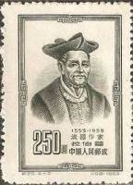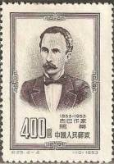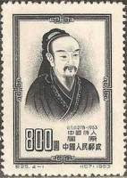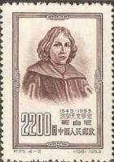
226 227 228 229
226 250$ - Портрет французского писателя-сатирика, автора романа «Гаргантюа и - -
Пантагрюэль» Франсуа Рабле (1494-1553) (серая)
227 400$ - Портрет кубинского поэта, писателя, лидера освободительного движения - -
Кубы от Испании Хосе Марти (1853-1895) (коричнево-серая)
228 800$ - Портрет китайского поэта Цюй Юань (340-278 до н.э.) (чёрная) - -
229 2200$ - Портрет выдающегося польского астронома эпохи Возрождения, богослова - -
и математика Николая Коперника (1473-1543) (коричневая)
NN по каталогу Номинал  Michel Ivert марки | Цена по каталогу  GSB (2024 г.) (руб)  чист. гаш. | Цена по каталогу Michel (2015 г.) (евро)  чист. гаш. | Наличие марок, которые  Вы можете приобрести  чист. гаш.
226 996 250 $  227 997 400 $  228 998 800 $  229 999 2200 $ | 50 20  50 30  50 20  50 20 | 1.0 0.3  1.0 0.6  1.0 0.3  1.0 0.3 | 0 4  0 5  0 5  0 5

1954. Июль. Площадь Тянь Ань Мынь. Стандартный выпуск (VII).
Печать: литография на бумаге без клея. Лин. 14. Тиражи: .
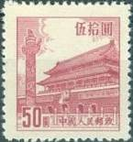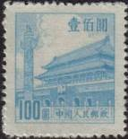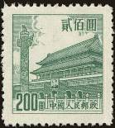
230 231 232
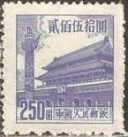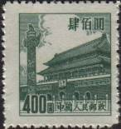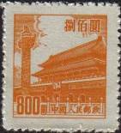
233 234 235
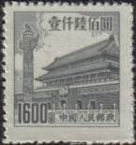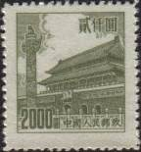
236 237
230 50$ - Площадь Тянь Ань Мынь и врата небесного спокойствия (лиловая) - -
231 100$ - Рисунок марки 230 (голубая) - -
232 200$ - Рисунок марки 230 (зелёная) - -
233 250$ - Рисунок марки 230 (серо-фиолетовая) - -
234 400$ - Рисунок марки 230 (тёмно-зелёная) - -
235 800$ - Рисунок марки 230 (оранжевая) - -
236 1600$ - Рисунок марки 230 (серая) - -
237 2000$ - Рисунок марки 230 (оливково-зелёная) - -
NN по каталогу Номинал  Michel Ivert марки | Цена по каталогу  GSB (2024 г.) (руб)  чист. гаш. | Цена по каталогу Michel (2015 г.) (евро)  чист. гаш. | Наличие марок, которые  Вы можете приобрести  чист. гаш.
230 1008 50 $  231 1009 100 $  232 1010 200 $  233 1011 250 $  234 1012 400 $  235 1013 800 $  236 1014 1600 $  237 1015 2000 $ | 30 15  30 15  30 15  100 25  30 15  30 15  35 15  90 15 | 0.6 0.2  0.6 0.2  0.6 0.2  2.0 0.5  0.6 0.2  0.6 0.2  0.7 0.3  1.8 0.3 | 1 2  1 2  1 2  0 2  0 1  1 4  0 3  0 4

1954. Май. Развитие экономики Китайской Народной Республики.
Печать: металлография на бумаге без клея. Лин. 14. Тиражи: по 0,35.
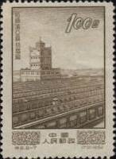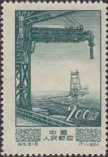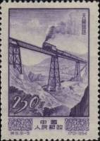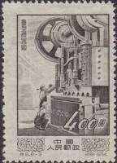
238 239 240 241
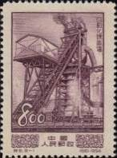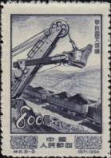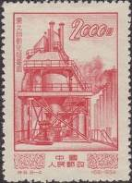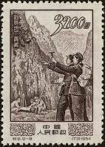
242 243 244 245
238 100$ - Льняная прядильная фабрика в Харбине (оливково-коричневая) - -
239 200$ - Морской порт в Тангу (зелёная) - -
240 250$ - Железнодорожный мост Чиеншу-Баншоу (фиолетовая) - -
241 400$ - Тяжёлая промышленность (коричнево-чёрная) - -
242 800$ - Металлургия; высокая доменная печь (лилово-коричневая) - -
243 800$ - Добыча угля шахтным и открытым способом (сине-чёрная) - -
244 2000$ - Теплоэлектростанция (красная) - -
245 3200$ - Геологическая разведка полезных ископаемых (коричнево-чёрная) - -
NN по каталогу Номинал  Michel Ivert марки | Цена по каталогу  GSB (2024 г.) (руб)  чист. гаш. | Цена по каталогу Michel (2015 г.) (евро)  чист. гаш. | Наличие марок, которые  Вы можете приобрести  чист. гаш.
238 1000 100 $  239 1001 200 $  240 1002 250 $  241 1003 400 $  242 1004 800 $  243 1005 800 $  244 1006 2000 $  245 1007 3200 $ | 100 25  100 25  100 25  100 25  100 25  100 25  100 25  100 30 | 2.0 0.4  2.0 0.4  2.0 0.4  2.0 0.4  2.0 0.4  2.0 0.4  2.0 0.5  2.0 0.6 | 1 4  3 2  1 4  1 3  3 2  1 2  1 4  2 3

1954. Июнь. 30 лет со дня смерти В.И. Ленина (1870-1924).
Печать: металлография на бумаге без клея. Лин. 14. Тиражи: по 0,5.
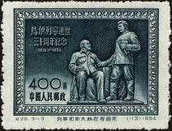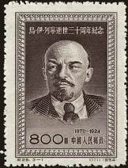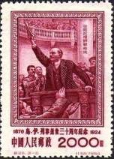
246 247 248
246 400$ - Монумент «В.И. Ленин и И.В. Сталин» (чёрно-зелёная) - -
247 800$ - Портрет Владимира Ильича Ленина (серо-коричневая) - -
248 2000$ - В.И. Ленин выступает на трибуне перед солдатами и матросами (карминовая) - -
NN по каталогу Номинал  Michel Ivert марки | Цена по каталогу  GSB (2024 г.) (руб)  чист. гаш. | Цена по каталогу Michel (2015 г.) (евро)  чист. гаш. | Наличие марок, которые  Вы можете приобрести  чист. гаш.
246 1016 400 $  247 1017 800 $  248 1018 2000 $ | 150 30  200 40  350 60 | 3.0 0.6  4.0 0.8  7.0 1.1 | 2 1  1 4  2 1

1954. Август. Шедевры ремесленного искусства древнего Китая.
Печать: металлография на бумаге без клея. Лин. 14. Тиражи: по 0,5.
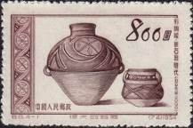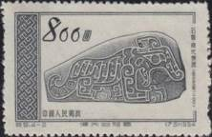
249 250
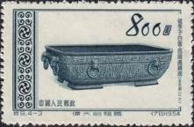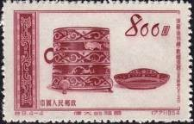
251 252
249 800$ - Глиняные сосуды (2 тыс. лет до н.э.) (лилово-коричневая) - -
250 800$ - Каменный колокол с росписью (1,2 тыс. лет до н.э.) (серая) - -
251 800$ - Ванна (изделие из бронзы, 816 лет до н.э.) (серо-синяя) - -
252 800$ - Лакированные предметы посуды династии Чжань Го (403-221 г.г. до н.э.) - -
(карминовая)
NN по каталогу Номинал  Michel Ivert марки | Цена по каталогу  GSB (2024 г.) (руб)  чист. гаш. | Цена по каталогу Michel (2015 г.) (евро)  чист. гаш. | Наличие марок, которые  Вы можете приобрести  чист. гаш.
249 1019 800 $  250 1020 800 $  251 1021 800 $  252 1022 800 $ | 125 25  125 25  125 25  125 40 | 2.5 0.4  2.5 0.4  2.5 0.4  2.5 0.8 | 4 1  5 0  4 1  1 1

1954. Октябрь. Развитие металлургии в Китайской Народной Республике. Металлур-
гический комбинат в Ань-Шане. Печать: металлография на бумаге без клея. Лин. 14.
Тиражи: по 0,5.
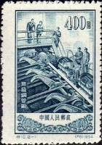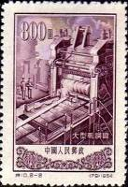
253 254
253 400$ - Обработка проката (синяя) - -
254 800$ - Прокатный стан (лиловая) - -
NN по каталогу Номинал  Michel Ivert марки | Цена по каталогу  GSB (2024 г.) (руб)  чист. гаш. | Цена по каталогу Michel (2015 г.) (евро)  чист. гаш. | Наличие марок, которые  Вы можете приобрести  чист. гаш.
253 1023 400 $  254 1024 800 $ | 100 35  200 25 | 2.0 0.7  4.0 0.5 | 0 5  0 4

1954. Октябрь. Годовщина смерти И.В. Сталина (1878-1953).
Печать: металлография на бумаге без клея. Лин. 14. Тиражи: по 0,5.
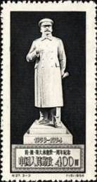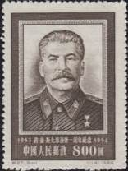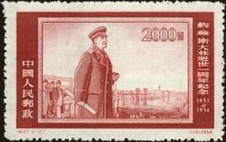
255 256 257
255 400$ - Монумент «И.В. Сталин» (чёрная) - -
256 800$ - Портрет Иосифа Виссарионовича Сталина (серо-коричневая) - -
257 2000$ - И.В. Сталин на завершении строительства гидроэлектростанции (красно- - -
коричневая)
NN по каталогу Номинал  Michel Ivert марки | Цена по каталогу  GSB (2024 г.) (руб)  чист. гаш. | Цена по каталогу Michel (2015 г.) (евро)  чист. гаш. | Наличие марок, которые  Вы можете приобрести  чист. гаш.
255 1018A 400 $  256 1018B 800 $  257 1018C 2000 $ | 250 60  100 50  150 90 | 5.0 0.6  2.0 0.7  3.0 0.8 | 0 1  0 4  0 1

1954. Ноябрь. Выставка достижений промышленности и культуры СССР в Пекине.
Печать: металлография в сочетании с офсетом на бумаге без клея. Лин. 14. Тираж: 0,5.
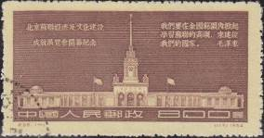
258
258 I 800$ - Главный вход на выставку достижений экономики и культуры СССР, - -
проходившую в Пекине в 1954 году (коричневая, на жёлтой бумаге),
(размер рисунка 53,5 х 24 мм)
258 II 800$ - Рисунок и цвет марки 258 I, (размер рисунка 52,0 х 25 мм) - -
258 III 800$ - Рисунок и цвет марки 258 I, (размер рисунка 52,0 х 24,5 мм) - -
NN по каталогу Номинал  Michel Ivert марки | Цена по каталогу  GSB (2024 г.) (руб)  чист. гаш. | Цена по каталогу Michel (2015 г.) (евро)  чист. гаш. | Наличие марок, которые  Вы можете приобрести  чист. гаш.
258 I 1025 800 $  258 II - 800 $  258 III - 800 $ | 1750 500  1250 300  1000 200 | 35.0 10.0  25.0 6.0  20.0 4.0 | 1 4  0 0  0 0

1954. Декабрь. Техническое обучение и изобретательство.
Печать: металлография на бумаге без клея. Лин. 14. Тиражи: по 0,4.
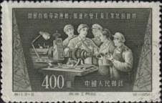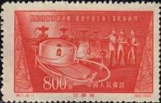
259 260
259 400$ - Консультирование по методам работы (серая) - -
260 800$ - Обсуждение технологии производства (красная) - -
NN по каталогу Номинал  Michel Ivert марки | Цена по каталогу  GSB (2024 г.) (руб)  чист. гаш. | Цена по каталогу Michel (2015 г.) (евро)  чист. гаш. | Наличие марок, которые  Вы можете приобрести  чист. гаш.
259 1030 400 $  260 1031 800 $ | 50 30  125 40 | 1.0 0.4  2.5 0.6 | 0 0  0 5

1954. Декабрь. 1-я сессия Всекитайского Собрания народных представителей.
Печать: металлография на бумаге без клея. Лин. 14. Тиражи: по 0,6.
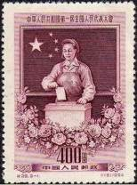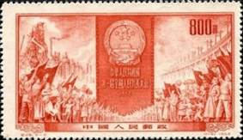
261 262
261 400$ - Девушка перед урной с бюллетенями для голосования (тёмно-лиловая) - -
262 800$ - Герб КНР и народ, голосующий «За» преобразования и развитие КНР - -
(оранжево-красная)
NN по каталогу Номинал  Michel Ivert марки | Цена по каталогу  GSB (2024 г.) (руб)  чист. гаш. | Цена по каталогу Michel (2015 г.) (евро)  чист. гаш. | Наличие марок, которые  Вы можете приобрести  чист. гаш.
261 1026 400 $  262 1027 800 $ | 75 75  175 175 | 1.0 1.5  2.5 4.5 | 5 0  5 0

1954. Декабрь. Принятие Конституции Китайской Народной Республики.
Печать: металлография в сочетании с офсетом на бумаге без клея. Лин. 14. Тиражи: по 0,8.
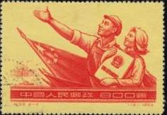
263 264
263 400$ - Юноша и девушка с текстом Конституции КНР в руках; на заднем плане - - -
флаги (серо-коричневая, фон бежевый)
264 800$ - Рисунок марки 263 (красная, фон жёлтый) - -
NN по каталогу Номинал  Michel Ivert марки | Цена по каталогу  GSB (2024 г.) (руб)  чист. гаш. | Цена по каталогу Michel (2015 г.) (евро)  чист. гаш. | Наличие марок, которые  Вы можете приобрести  чист. гаш.
263 1028 400 $  264 1029 800 $ | 125 20  225 30 | 2.5 0.4  4.5 0.6 | 2 3  2 3

1955. Февраль. Электрификация Китайской Народной Республики.
Печать: металлография на бумаге без клея. Лин. 14. Тираж: 0,6.
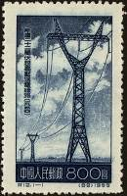
265
265 800$ - Высоковольтные линии электропередачи (тёмно-синяя) - -
NN по каталогу Номинал  Michel Ivert марки | Цена по каталогу  GSB (2024 г.) (руб)  чист. гаш. | Цена по каталогу Michel (2015 г.) (евро)  чист. гаш. | Наличие марок, которые  Вы можете приобрести  чист. гаш.
265 1032 800 $ | 350 50 | 7.0 1.0 | 1 5

1955. Июнь. 50 лет Китайского общества Красного Креста.
Печать: металлография на бумаге без клея. Лин. 14. Тираж: 0,6.

266
266 8 ф - Юноша и девушка в форме санитарной службы и эмблема китайского - -
общества «Красный Крест» (серо-зелёная, красная)
NN по каталогу Номинал  Michel Ivert марки | Цена по каталогу  GSB (2024 г.) (руб)  чист. гаш. | Цена по каталогу Michel (2015 г.) (евро)  чист. гаш. | Наличие марок, которые  Вы можете приобрести  чист. гаш.
266 1033 8 ф | 1400 100 | 28.0 2.0 | 1 4

1955. Июль. 5 лет Договора о дружбе, союзе и взаимной помощи СССР и КНР.
Печать: металлография на бумаге без клея. Лин. 14. Тиражи: по 0,5.
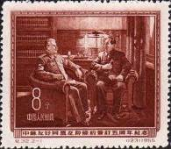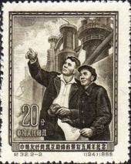
267 268
267 8 ф - Беседа лидеров двух государств И.В. Сталина и Мао Цзе-дуна о подписании - -
Договора о дружбе, союзе и взаимной помощи (красно-коричневая)
268 20 ф - Двое рабочих на фоне завода (чёрная) - -
NN по каталогу Номинал  Michel Ivert марки | Цена по каталогу  GSB (2024 г.) (руб)  чист. гаш. | Цена по каталогу Michel (2015 г.) (евро)  чист. гаш. | Наличие марок, которые  Вы можете приобрести  чист. гаш.
267 1034 8 ф  268 1035 20 ф | 1250 50  1250 150 | 25.0 1.0  25.0 3.0 | 1 2  0 1

1955-1956. Принятие первого 5-ти летнего плана развития экономики.
Печать: офсет на бумаге без клея. Лин. 12½. Марки многоцветные. Тиражи: по 0,6.
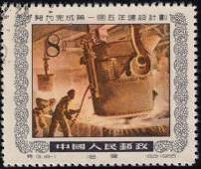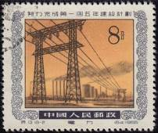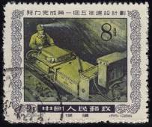
269 270 271
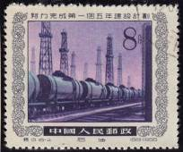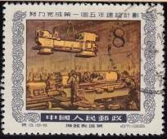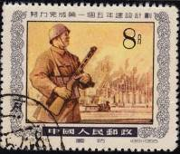
272 273 274
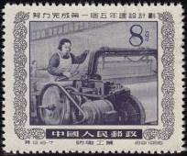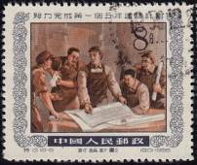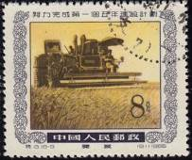
275 276 277
269 8 ф - Металлургия (октябрь) - -
270 8 ф - Электроэнергетика; линии электропередачи (октябрь) - -
271 8 ф - Горнодобывающая промышленность (октябрь) - -
272 8 ф - Нефтяная промышленность; цистерны и вышки (октябрь) - -
273 8 ф - Машиностроение; станки (октябрь) - -
274 8 ф - На охране рубежей страны (октябрь) - -
275 8 ф - Текстильная промышленность (октябрь) - -
276 8 ф - Образование (октябрь) - -
277 8 ф - Сельское хозяйство; уборка урожая (октябрь) - -
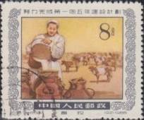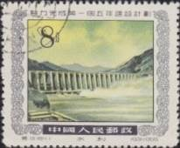
288 289 290
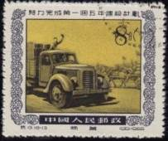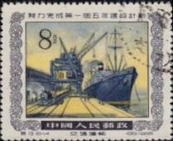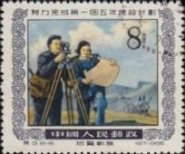
291 292 293
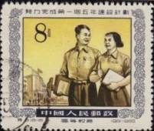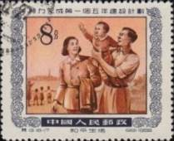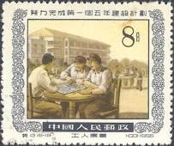
294 295 296
288 8 ф - Сельское хозяйство; животноводство (декабрь) - -
289 8 ф - Электроэнергетика; плотина гидроэлектростанции (декабрь) - -
290 8 ф - Производство фарфора и керамики (февраль, 1956) - -
291 8 ф - Автомобилестроение (декабрь) - -
292 8 ф - Морской флот и порт (декабрь) - -
293 8 ф - Геологическая разведка полезных ископаемых (декабрь) - -
294 8 ф - Высшее образование (декабрь) - -
295 8 ф - Семья (декабрь) - -
296 8 ф - Отдых после работы (февраль, 1956) (02.1956) - -
NN по каталогу Номинал  Michel Ivert марки | Цена по каталогу  GSB (2024 г.) (руб)  чист. гаш. | Цена по каталогу Michel (2015 г.) (евро)  чист. гаш. | Наличие марок, которые  Вы можете приобрести  чист. гаш.
269 1036 8 ф  270 1037 8 ф  271 1038 8 ф  272 1039 8 ф  273 1040 8 ф  274 1041 8 ф  275 1042 8 ф  276 1043 8 ф  277 1044 8 ф  -----------------  288 1045 8 ф  289 1046 8 ф  290 1047 8 ф  291 1048 8 ф  292 1049 8 ф  293 1050 8 ф  294 1051 8 ф  295 1052 8 ф  296 1053 8 ф | 225 40  225 40  225 40  225 40  225 40  225 40  225 40  225 40  225 40  225 40  225 40  225 40  225 40  225 40  225 40  225 40  225 40  225 40 | 4.5 0.6  4.5 0.6  4.5 0.6  4.5 0.6  4.5 0.6  4.5 0.6  4.5 0.6  4.5 0.6  4.5 0.6  4.5 0.6  4.5 0.6  4.5 0.6  4.5 0.6  4.5 0.6  4.5 0.6  4.5 0.6  4.5 0.6  4.5 0.6 | 0 5  1 4  1 4  1 4  2 3  0 3  0 2  0 3  0 2  0 3  0 3  0 0  1 2  1 4  1 3  0 2  0 2  0 1

1955. Август. Выдающиеся учёные древнего Китая.
Печать: металлография на бумаге без клея. Лин. 14. Тиражи: по 0,6.
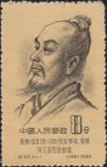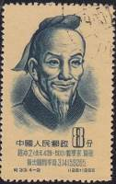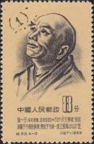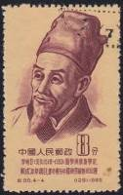
278 279 280 281
278 8 ф - Чжан Хэн (Чжан Пинцзы) (78-139) - китайский философ, мыслитель-энцик- - -
лопедист, литератор, поэт, государственный деятель и выдающийся ученый
(серая на жёлтом фоне)
279 8 ф - Цзу Чунчжи (429-500) – китайский математик и астроном (серо-синяя на - -
на жёлтом фоне)
280 8 ф - Чжан Суй (673-727) – китайский астроном, математик, инженер и буддийский - -
монах времён династии Тан (чёрная на жёлтом фоне)
281 8 ф - Ли Ши-чжень (1518-1593) – величайший натуралист Китая, врач; его основной - -
вклад в китайскую медицину – это систематизация знаний о лекарственных
травах (лилово-карминовая на желтом фоне)
NN по каталогу Номинал  Michel Ivert марки | Цена по каталогу  GSB (2024 г.) (руб)  чист. гаш. | Цена по каталогу Michel (2015 г.) (евро)  чист. гаш. | Наличие марок, которые  Вы можете приобрести  чист. гаш.
278 1052 8 ф  279 1053 8 ф  280 1054 8 ф  281 1055 8 ф | 250 75  250 75  250 75  250 225 | 5.0 1.5  5.0 1.5  5.0 1.5  5.0 4.5 | 1 4  1 4  0 5  1 4

1956. Январь. Выдающиеся учёные древнего Китая. Почтовые блоки.
Печать: металлография на бумаге без клея. Без зубцов. Размер блоков: 6,4 х 9,0 см.
Тиражи: .
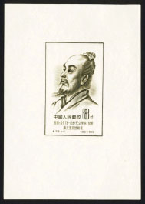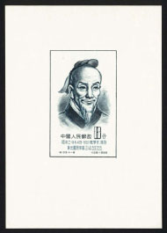
BL 1 BL 2
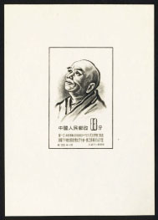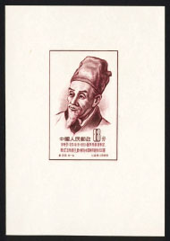
BL 3 BL 4
BL 1 8 $ - Рисунок марки 278 (серый, фон белый) - -
BL 2 8 $ - Рисунок марки 279 (серо-синий, фон белый) - -
BL 3 8 $ - Рисунок марки 280 (чёрный, фон белый) - -
BL 4 8 $ - Рисунок марки 281 (лилово-карминовый, фон белый) - -
NN по каталогу Номинал  Michel Ivert марки | Цена по каталогу  GSB (2024 г.) (руб)  чист. гаш. | Цена по каталогу Michel (2015 г.) (евро)  чист. гаш. | Наличие марок, которые  Вы можете приобрести  чист. гаш.
BL 1 BL 4 8 ф  BL 2 BL 5 8 ф  BL 3 BL 6 8 ф  BL 4 BL 7 8 ф | 4500 1000  4500 1000  4500 1000  4500 1000 | 90.0 20.0  90.0 20.0  90.0 20.0  90.0 20.0 | 0 0  0 0  0 0  0 0

1955. Декабрь. 85 лет со дня рождения В.И. Ленина (1870-1924).
Печать: металлография на бумаге без клея. Лин. 14. Тиражи: по 0,5.
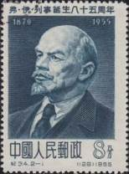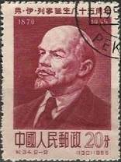
282 283
282 8 ф - Портрет советского государственного и политического деятеля, теоретика - -
марксизма, основателя Коммунистической партии и Советского государства
Владимира Ильича Ленина (серо-синяя)
283 20 ф - Рисунок марки 282 (карминовая) - -
NN по каталогу Номинал  Michel Ivert марки | Цена по каталогу  GSB (2024 г.) (руб)  чист. гаш. | Цена по каталогу Michel (2015 г.) (евро)  чист. гаш. | Наличие марок, которые  Вы можете приобрести  чист. гаш.
282 1056 8 ф  283 1057 20 ф | 1250 50  1750 150 | 25.0 1.0  35.0 3.0 | 0 5  0 2

1955. Декабрь. 135 лет со дня рождения Фридриха Энгельса (1820-1895).
Печать: металлография на бумаге без клея. Лин. 14. Тиражи: по 0,5.
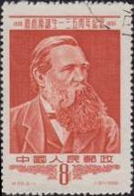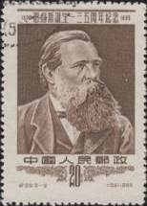
284 285
284 8 ф - Портрет немецкого политического деятеля, философа, историка и экономиста - -
Фридриха Энгельса (красная)
285 20 ф - Рисунок марки 285 (серо-коричневая) - -
NN по каталогу Номинал  Michel Ivert марки | Цена по каталогу  GSB (2024 г.) (руб)  чист. гаш. | Цена по каталогу Michel (2015 г.) (евро)  чист. гаш. | Наличие марок, которые  Вы можете приобрести  чист. гаш.
284 1058 8 ф  285 1059 20 ф | 1150 50  1150 150 | 23.0 1.0  23.0 3.0 | 0 5  1 4

1955. Декабрь. 20-летие Великого похода Китайской Армии.
Печать: металлография на бумаге без клея. Лин. 14. Тиражи: по 0,6.
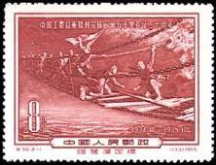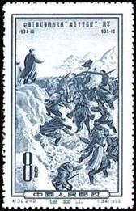
286 287
286 8 ф - Наступление воинов китайской армии с переправой по мосту (карминовая) - -
287 8 ф - Переход через горный перевал (синяя) - -
NN по каталогу Номинал  Michel Ivert марки | Цена по каталогу  GSB (2024 г.) (руб)  чист. гаш. | Цена по каталогу Michel (2015 г.) (евро)  чист. гаш. | Наличие марок, которые  Вы можете приобрести  чист. гаш.
286 1060 8 ф  287 1061 8 ф | 1400 75  1400 125 | 28.0 1.5  28.0 2.5 | 0 5  0 3

1955. Июль. 1956. Стандартный выпуск. Профессии.
Печать: офсет на бумаге без клея. Лин. 14. Тиражи: .
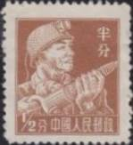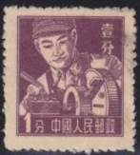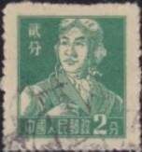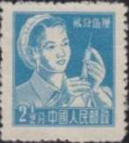
297 298 299 300
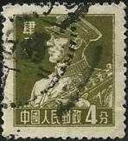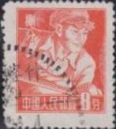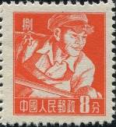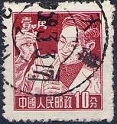
301 302 I 302 II 303
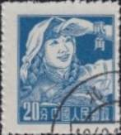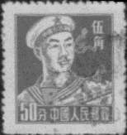
304 305
297 1/2 ф - Шахтёр (коричневая) - -
298a 1 ф - Токарь за станком (пурпурная) - -
298b 1 ф - Рисунок марки 298а (пурпурная на светло-коричневом фоне) - -
299а 2 ф - Лётчик (зелёная) - -
299b 2 ф - Рисунок марки 299а (зелёная на светло-коричневом фоне) - -
300 2 ½ ф - Медицинская сестра (голубая) (12.1956) - -
301 4 ф - Солдат (оливково-зелёная) - -
302 Ia 8 ф - Сталевар (оранжево-красная) - -
302 Ib 8 ф - Рисунок марки 302Iа (оранжево-красная на светло-коричневом фоне) - -
302 II 8 ф - Рисунок марки 302 I, лин. 12½ (светло-оранжево-красная) - -
303a 10 ф - Химик (лилово-карминовая) (12.1956) - -
303b 10 ф - Рисунок марки 303a (лилово-карминовая на светло-коричневом фоне) - -
304а 20 ф - Работница сельского хозяйства (синяя) (01.1956) - -
304b 20 ф - Рисунок марки 304a (синяя на светло-коричневом фоне) - -
305 50 ф - Матрос (серая) - -
NN по каталогу Номинал  Michel Ivert марки | Цена по каталогу  GSB (2024 г.) (руб)  чист. гаш. | Цена по каталогу Michel (2015 г.) (евро)  чист. гаш. | Наличие марок, которые  Вы можете приобрести  чист. гаш.
297 1062 ½ ф  298a 1063 1 ф  298b - 1 ф  299a 1064 2 ф  299b - 2 ф  300 1064a 2½ ф  301 1065 4 ф  302 Ia 1066 8 ф  302 Ib - 8 ф  302 II - 8 ф  303a 1066a 10 ф  303b - 10 ф  304a 1067 20 ф  304b - 20 ф  305a 1068 50 ф  305b - 50 ф | 75 15  75 15  6000 50  100 15  >> 500  250 15  125 15  250 20  >> 2500  25000 1000  600 15  6000 200  250 20  6000 1000  250 25  7000 1000 | 1.5 0.3  1.5 0.3  120.0 1.0  2.5 0.3  >> 10.0  5.0 0.3  2.5 0.3  5.0 0.4  >> 50.0  500.0 20.0  12.0 0.3  120.0 4.0  5.0 0.4  120.0 20.0  5.0 0.5  140.0 20.0 | 0 4  1 4  0 0  1 4  0 0  0 4  1 4  0 5  0 0  0 0  0 5  0 0  0 5  0 0  0 5  0 0

1955. Сентябрь. 1956. Площадь Тянь Ань Мынь. Стандартный выпуск.
Печать: металлография на бумаге без клея. Лин. 14. Тиражи: .
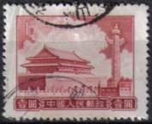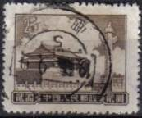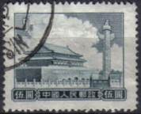
306 307 308
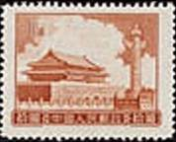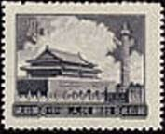
309 310
306 1 ю - Площадь Тянь Ань Мынь (карминовая) - -
307 2 ю - Рисунок марки 306 (серо-коричневая) - -
308 5 ю - Рисунок марки 306 (серо-синяя) (01.1956) - -
309 10 ю - Рисунок марки 306 (коричневая) (02.1956) - -
310 20 ю - Рисунок марки 306 (чёрная) - -
NN по каталогу Номинал  Michel Ivert марки | Цена по каталогу  GSB (2024 г.) (руб)  чист. гаш. | Цена по каталогу Michel (2015 г.) (евро)  чист. гаш. | Наличие марок, которые  Вы можете приобрести  чист. гаш.
306 1076 1 ю  307 1077 2 ю  308 1078 5 ю  309 1079 10 ю  310 1080 20 ю | 200 20  300 20  600 30  900 300  1000 850 | 4.0 0.4  6.0 0.4  12.0 0.6  18.0 6.0  20.0 17.0 | 0 5  0 5  0 5  0 3  0 0

1956. Март. Завершение строительства высокогорной дороги в Тибете.
Печать: металлография на бумаге без клея. Лин. 14. Тиражи: по 0,8.
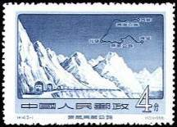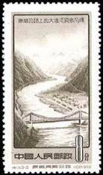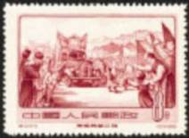
311 312 313
311 4 ф - Высокогорная дорога и её схема (синяя) - -
312 8 ф - Мост высокогорной дороги через реку Тату (серая) - -
313 8 ф - Первый автомобиль, прошедший по высокогорной дороге на Лхасу (карминовая) - -
NN по каталогу Номинал  Michel Ivert марки | Цена по каталогу  GSB (2024 г.) (руб)  чист. гаш. | Цена по каталогу Michel (2015 г.) (евро)  чист. гаш. | Наличие марок, которые  Вы можете приобрести  чист. гаш.
311 1069 4 ф  312 1070 8 ф  313 1071 8 ф | 150 35  150 35  150 70 | 3.0 0.7  3.0 0.7  3.0 1.4 | 3 2  2 3  2 1

1956. Июнь. 1957. Достопримечательности Пекина времён империи.
Печать: металлография на бумаге без клея. Лин. 14. Тиражи: по 0,8.
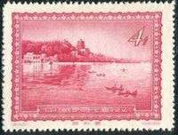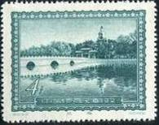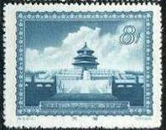
314 315 316
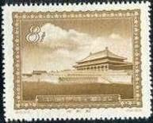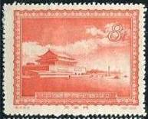
317 318
314 4 ф - Летний дворец на побережье (розово-карминовая) - -
315 4 ф - Парк Бэйхай (императорские сады) и мраморный мост на Нефритовый остров - -
(сине-зелёная)
316 8 ф - Врата небесного мира (синяя) - -
317 8 ф - Храм неба (оливково-коричневая) - -
318 8 ф - Запретный город. Большой тронный зал (оранжево-красная) (02.1957) - -
318V 8 ф - Запретный город. Большой тронный зал (оранжево-красная) (не выпускалась) - -
NN по каталогу Номинал  Michel Ivert марки | Цена по каталогу  GSB (2024 г.) (руб)  чист. гаш. | Цена по каталогу Michel (2015 г.) (евро)  чист. гаш. | Наличие марок, которые  Вы можете приобрести  чист. гаш.
314 1072 4 ф  315 1073 4 ф  316 1074 8 ф  317 1075 8 ф  318 1076 8 ф  318V - 8 ф | 350 35  350 35  350 35  350 35  350 35  >> >> | 7.0 0.7  7.0 0.7  7.0 0.7  7.0 0.7  7.0 0.7  90000.0 40000.0 | 0 5  0 5  1 4  0 2  1 4  - -

1956. Октябрь. Фрески на стенах пещер Дуньхан близ Пекина.
Печать: металлография на бумаге без клея. Лин. 14. Тиражи: по 1,2.
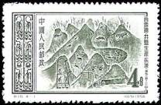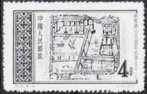
319 320
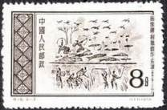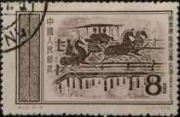
321 322
319 4 ф - Соляные разработки (зелёно-серая) - -
320 4 ф - Жилище периода Восточный Хань (серая) - -
321 8 ф - Утиная охота и сбор урожая (коричнево-серая) - -
322 8 ф - Конный экипаж, проезжающий по мосту (коричневая) - -
NN по каталогу Номинал  Michel Ivert марки | Цена по каталогу  GSB (2024 г.) (руб)  чист. гаш. | Цена по каталогу Michel (2015 г.) (евро)  чист. гаш. | Наличие марок, которые  Вы можете приобрести  чист. гаш.
319 1081 4 ф  320 1082 4 ф  321 1083 8 ф  322 1084 8 ф | 75 20  75 20  75 20  75 20 | 1.5 0.3  1.5 0.3  1.5 0.3  1.5 0.3 | 0 5  0 4  0 5  1 3

1956. Октябрь. Сбережения для развития народного хозяйства Китая.
Печать: металлография на бумаге без клея. Лин. 14. Тиражи: по 0,9.
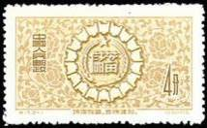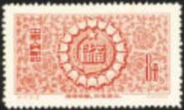
323 324
323 4 ф - Древние монеты и «сбережения» (бледно-жёлтая) - -
324 8 ф - Рисунок марки 323 (бледно-красная) - -
NN по каталогу Номинал  Michel Ivert марки | Цена по каталогу  GSB (2024 г.) (руб)  чист. гаш. | Цена по каталогу Michel (2015 г.) (евро)  чист. гаш. | Наличие марок, которые  Вы можете приобрести  чист. гаш.
323 1085 4 ф  324 1086 8 ф | 600 50  600 30 | 12.0 1.0  12.0 0.6 | 0 5  0 5

1956. Ноябрь. 8-й Съезд Коммунистической партии Китая.
Печать: металлография на бумаге без клея. Лин. 14. Тиражи: по 1,3.
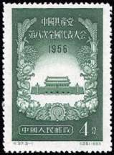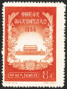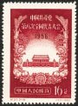
325 326 327
325 4 ф - Ворота на площади Тянь Ань Мынь и орнамент (зелёная) - -
326 8 ф - Рисунок марки 325 (оранжевая) - -
327 16 ф - Рисунок марки 325 (карминовая) - -
NN по каталогу Номинал  Michel Ivert марки | Цена по каталогу  GSB (2024 г.) (руб)  чист. гаш. | Цена по каталогу Michel (2015 г.) (евро)  чист. гаш. | Наличие марок, которые  Вы можете приобрести  чист. гаш.
325 1087 4 ф  326 1088 8 ф  327 1089 16 ф | 1000 50  1000 50  1000 75 | 20.0 1.0  20.0 1.0  20.0 1.5 | 0 5  0 3  0 5

1956. Ноябрь. 90 лет со дня рождения Сунь Ятсена (1866-1925).
Печать: металлография на бумаге без клея. Лин. 14. Тиражи: по 1,2.
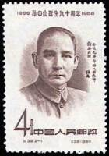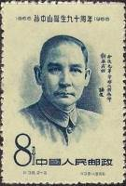
328 329
328 4 ф - Портрет китайского революционера, основателя партии Гоминьдан, одного - -
из наиболее почитаемых в Китае политических деятелей Сунь Ятсена (лило-
во-коричневая на жёлтом фоне)
329 8 ф - Рисунок марки 328 (синяя на желтом фоне) - -
NN по каталогу Номинал  Michel Ivert марки | Цена по каталогу  GSB (2024 г.) (руб)  чист. гаш. | Цена по каталогу Michel (2015 г.) (евро)  чист. гаш. | Наличие марок, которые  Вы можете приобрести  чист. гаш.
328 1090 4 ф  329 1091 8 ф | 1250 35  1250 140 | 25.0 0.7  25.0 2.8 | 0 5  0 3

1957. Март. Первая Всекитайская спартакиада.
Печать: офсет на бумаге без клея. Лин. 12½. Марки многоцветные. Тиражи: по 1,0.
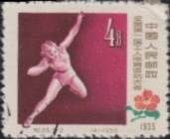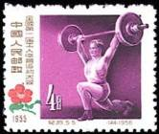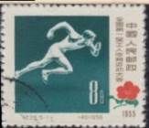
330 331 332
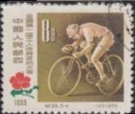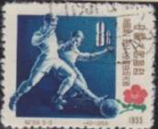
333 334
330 4 ф - Лёгкая атлетика. Толкание ядра. - -
331 4 ф - Тяжёлая атлетика. Штанга. - -
332 8 ф - Бег - -
333 8 ф - Велосипед - -
334 8 ф - Футбол - -
NN по каталогу Номинал  Michel Ivert марки | Цена по каталогу  GSB (2024 г.) (руб)  чист. гаш. | Цена по каталогу Michel (2015 г.) (евро)  чист. гаш. | Наличие марок, которые  Вы можете приобрести  чист. гаш.
330 1093 4 ф  331 1092 4 ф  332 1094 8 ф  333 1096 8 ф  334 1095 8 ф | 125 25  125 25  150 25  150 25  150 25 | 2.5 0.4  2.5 0.4  3.0 0.5  3.0 0.5  3.0 0.5 | 2 3  2 3  2 3  2 3  3 2

1957. Май. Развитие автопроизводства в Китае. Автомобильный завод в Чунцине.
Печать: металлография на бумаге без клея. Лин. 14. Тиражи: по 0,6.
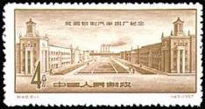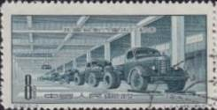
335 336
335 4 ф - Вид на автомобильный завод (оливково-коричневая) - -
336 8 ф - Цеха по сборке грузовых автомобилей (зелёно-синяя) - -
NN по каталогу Номинал  Michel Ivert марки | Цена по каталогу  GSB (2024 г.) (руб)  чист. гаш. | Цена по каталогу Michel (2015 г.) (евро)  чист. гаш. | Наличие марок, которые  Вы можете приобрести  чист. гаш.
335 1097 4 ф  336 1098 8 ф | 200 40  200 40 | 4.0 0.8  4.0 0.8 | 2 3  1 3

1957. Август. 30 лет Китайской народной освободительной Армии.
Печать: металлография на бумаге без клея. Лин. 14. Тиражи: по 0,6.
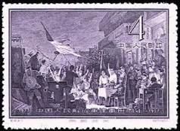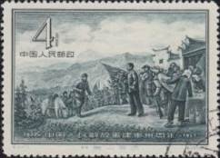
337 338
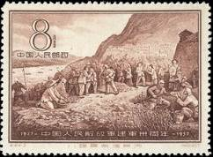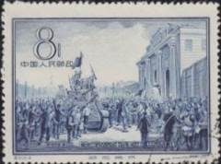
339 340
337 4 ф - Призыв в народную освободительную Армию (фиолетовая) - -
338 4 ф - Мао Цзе-дун произносит речь перед добровольцами (зелёно-серая) - -
339 8 ф - Местные жители встречают воинов народной освободительной Армии - -
(коричневая)
340 8 ф - Народная освободительная Армия входит в город (синяя) - -
NN по каталогу Номинал  Michel Ivert марки | Цена по каталогу  GSB (2024 г.) (руб)  чист. гаш. | Цена по каталогу Michel (2015 г.) (евро)  чист. гаш. | Наличие марок, которые  Вы можете приобрести  чист. гаш.
337 1099 4 ф  338 1100 4 ф  339 1101 8 ф  340 1102 8 ф | 2000 150  2000 150  2000 150  2000 150 | 40.0 3.0  40.0 3.0  40.0 3.0  40.0 3.0 | 0 5  0 5  1 4  0 5

1957. Сентябрь. Почтовая авиация Китайской Народной Республики. Авиапочта.
Печать: металлография на бумаге без клея. Лин. 14. Тиражи: по 0,6.
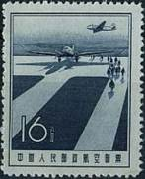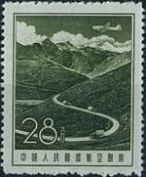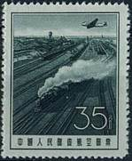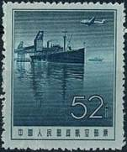
341 342 343 344
341 16 ф - Аэродром; самолёт перед взлётной полосой (чёрно-синяя) - -
342 28 ф - Самолёт над автомобильной дорогой в горах (тёмно-зелёная) - -
343 35 ф - Самолёт над железной дорогой (сине-серая) - -
344 52 ф - Самолёт над кораблём в порту (чёрно-синяя) - -
NN по каталогу Номинал  Michel Ivert марки | Цена по каталогу  GSB (2024 г.) (руб)  чист. гаш. | Цена по каталогу Michel (2015 г.) (евро)  чист. гаш. | Наличие марок, которые  Вы можете приобрести  чист. гаш.
341 av50 16 ф  342 av51 28 ф  343 av52 35 ф  344 av53 52 ф | 800 25  800 25  800 250  800 50 | 16.0 0.5  16.0 0.5  16.0 5.0  16.0 1.0 | 0 3  0 2  0 5  1 4

1957. Сентябрь. 4-й Международный конгресс профсоюзов в Лейпциге (ГДР).
Печать: металлография на бумаге без клея. Лин. 14. Тиражи: по 0,4.
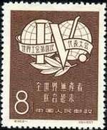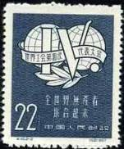
345 346
345 8 ф - Эмблема 4-го международного конгресса профсоюзов (коричневая) - -
346 22 ф - Рисунок марки 345 (серо-синяя) - -
NN по каталогу Номинал  Michel Ivert марки | Цена по каталогу  GSB (2024 г.) (руб)  чист. гаш. | Цена по каталогу Michel (2015 г.) (евро)  чист. гаш. | Наличие марок, которые  Вы можете приобрести  чист. гаш.
345 1105 8 ф  346 1106 22 ф | 750 60  750 90 | 15.0 1.2  15.0 1.0 | 1 4  2 3

1957. Октябрь. Мост через реку Янцзы в городе Ухан.
Печать: металлография на бумаге без клея. Лин. 14. Тиражи: по 0,7.
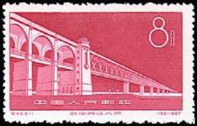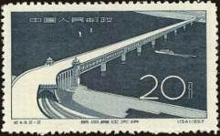
347 348
347 8 ф - Мост через реку Янцзы (карминовая) - -
348 20 ф - Мост через реку Янцзы (зелёно-серая) - -
NN по каталогу Номинал  Michel Ivert марки | Цена по каталогу  GSB (2024 г.) (руб)  чист. гаш. | Цена по каталогу Michel (2015 г.) (евро)  чист. гаш. | Наличие марок, которые  Вы можете приобрести  чист. гаш.
347 1103 8 ф  348 1104 20 ф | 200 30  200 40 | 4.0 0.6  4.0 0.4 | 0 5  0 3

1957. Ноябрь. 40 лет Великой Октябрьской Социалистической революции в России.
Печать: металлография на бумаге без клея. Лин. 14. Тиражи: по 0,5.
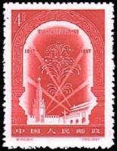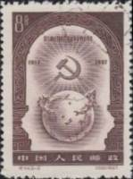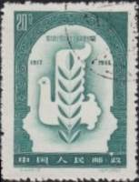
349 350 351
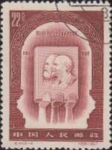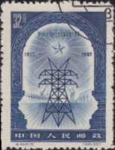
352 353
349 4 ф - Салют над Красной площадью (Москва) и площадью Тянь Ань Мынь (красная) - -
350 8 ф - Символ труда «Серп и Молот» над земным шаром (коричневая) - -
351 20 ф - Символическое изображение голубя мира и оливковой ветви (зелёная) - -
352 22 ф - Портрет основоположников революции в России К. Маркса и В.И. Ленина - -
(красно-коричневая)
353 32 ф - Символ электрификации страны – линия электропередачи (сине-фиолетовая) - -
NN по каталогу Номинал  Michel Ivert марки | Цена по каталогу  GSB (2024 г.) (руб)  чист. гаш. | Цена по каталогу Michel (2015 г.) (евро)  чист. гаш. | Наличие марок, которые  Вы можете приобрести  чист. гаш.
349 1107 4 ф  350 1108 8 ф  351 1109 20 ф  352 1110 22 ф  353 1111 32 ф | 750 25  750 25  750 25  750 25  750 150 | 15.0 0.5  15.0 0.5  15.0 0.5  15.0 0.5  15.0 3.0 | 0 5  0 5  0 5  0 4  0 3

1957. Декабрь. Использование водных ресурсов реки Хуанхэ.
Печать: металлография на бумаге без клея. Лин. 14. Тиражи: по 0,8.
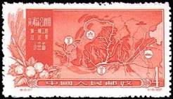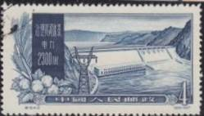
354 355
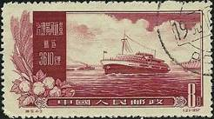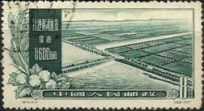
356 357
354 4 ф - План бассейна реки Хуанхэ (кирпично-красная) - -
355 4 ф - Плотина на реке Хуанхэ (тёмно-синяя) - -
356 8 ф - Судоходство на реке Хуанхэ (пурпурная) - -
357 8 ф - Вид на плотину на реке Хуанхэ (тёмно-зелёная) - -
NN по каталогу Номинал  Michel Ivert марки | Цена по каталогу  GSB (2024 г.) (руб)  чист. гаш. | Цена по каталогу Michel (2015 г.) (евро)  чист. гаш. | Наличие марок, которые  Вы можете приобрести  чист. гаш.
354 1112 4 ф  355 1113 4 ф  356 1114 8 ф  357 1115 8 ф | 1500 75  1500 100  1500 50  1500 50 | 30.0 1.5  30.0 2.0  30.0 1.0  30.0 1.0 | 0 5  0 3  0 4  0 3

1957. Декабрь. Сельскохозяйственные кооперативы в КНР.
Печать: офсет на бумаге без клея. Лин. 14. Марки многоцветные. Тиражи: по .
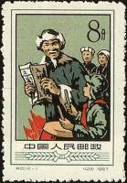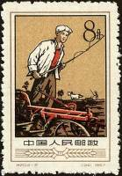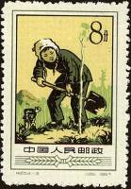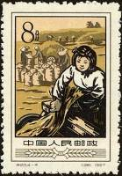
358 359 360 361
358 8 ф - Старик-крестьянин и юный пионер с барабаном - -
359 8 ф - Кооператор и сельско-хозяйственное оборудование в поле на пашне - -
360 8 ф - Девушка, сажающая дерево - -
361 8 ф - Девушка на работах в поле; сбор урожая - -
NN по каталогу Номинал  Michel Ivert марки | Цена по каталогу  GSB (2024 г.) (руб)  чист. гаш. | Цена по каталогу Michel (2015 г.) (евро)  чист. гаш. | Наличие марок, которые  Вы можете приобрести  чист. гаш.
358 1116 8 ф  359 1117 8 ф  360 1118 8 ф  361 1119 8 ф | 150 25  150 25  150 25  150 25 | 3.0 0.5  3.0 0.5  3.0 0.5  3.0 1.5 | 0 5  0 2  0 5  0 2

1958. Январь. Первый пятилетний план развития промышленности в КНР.
Печать: металлография на бумаге без клея. Лин. 14. Тиражи: по 0,8.
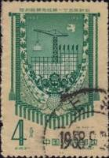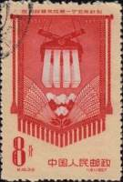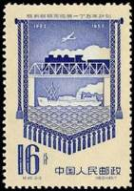
362 363 364
362 4 ф - Строительство (зелёная) - -
363 8 ф - Машиностроение и сельское хозяйство (красное) - -
364 16 ф - Транспорт (синяя) - -
NN по каталогу Номинал  Michel Ivert марки | Цена по каталогу  GSB (2024 г.) (руб)  чист. гаш. | Цена по каталогу Michel (2015 г.) (евро)  чист. гаш. | Наличие марок, которые  Вы можете приобрести  чист. гаш.
362 1120 4 ф  363 1121 8 ф  364 1122 16 ф | 125 25  125 25  125 25 | 2.5 0.5  2.5 0.5  2.5 0.5 | 0 6  0 1  0 2

1958. Март. Старинные китайские пагоды.
Печать: металлография на бумаге без клея. Лин. 14. Тиражи: по 0,8.
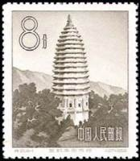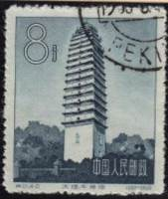
365 366
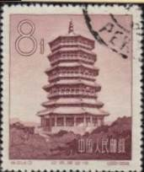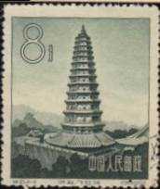
367 368
365 8 ф - Пагода Суньгью в провинции Хенан (серая) - -
366 8 ф - Пагода Чьенсун в провинции Юннань (серо-синяя) - -
367 8 ф - Пагода Шакьямуни в провинции Шаньси (лилово-пурпурная) - -
368 8 ф - Пагода Фейхонг (Радужная) в провинции Шаньси (серо-зелёная) - -
NN по каталогу Номинал  Michel Ivert марки | Цена по каталогу  GSB (2024 г.) (руб)  чист. гаш. | Цена по каталогу Michel (2015 г.) (евро)  чист. гаш. | Наличие марок, которые  Вы можете приобрести  чист. гаш.
365 1123 8 ф  366 1124 8 ф  367 1125 8 ф  368 1126 8 ф | 250 75  250 25  250 25  250 25 | 5.0 1.5  5.0 0.5  5.0 0.5  5.0 0.5 | 1 4  0 3  0 1  1 0

1958. Апрель. Археологические находки доисторических животных.
Печать: металлография на бумаге без клея. Лин. 14. Тиражи: по 0,35.
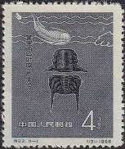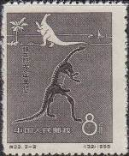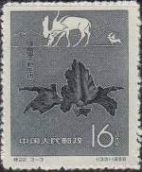
369 370 371
369 4 ф - Трилобит и его окаменевший скелет (тёмно-серая) - -
370 8 ф - Динозавр и его скелет (коричнево-серая) - -
371 16 ф - Доисторический олень и останки его рогов (серая) - -
NN по каталогу Номинал  Michel Ivert марки | Цена по каталогу  GSB (2024 г.) (руб)  чист. гаш. | Цена по каталогу Michel (2015 г.) (евро)  чист. гаш. | Наличие марок, которые  Вы можете приобрести  чист. гаш.
369 1127 4 ф  370 1128 8 ф  371 1129 16 ф | 120 20  120 20  120 20 | 2.3 0.3  2.3 0.3  2.4 0.4 | 2 3  2 3  2 3

1958. Май. Открытие в Пекине памятника-обелиска народным героям Китая.
Печать: металлография на бумаге без клея. Лин. 14. Тираж: 0,8.
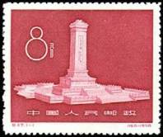
372
372 8 ф - Памятник-обелиск народным героям Китая (карминовая) - -
NN по каталогу Номинал  Michel Ivert марки | Цена по каталогу  GSB (2024 г.) (руб)  чист. гаш. | Цена по каталогу Michel (2015 г.) (евро)  чист. гаш. | Наличие марок, которые  Вы можете приобрести  чист. гаш.
372 1130 8 ф | 2000 150 | 40.0 3.0 | 0 1

1958. Май. Открытие в Пекине памятника-обелиска народным героям Китая.
Почтовый блок. Печать: металлография на бумаге без клея. Без зубцов. Тираж: 0,02.
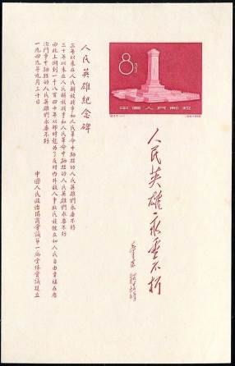
BL5
BL5 8 ф - Памятник-обелиск народным героям Китая (карминовая) - -
NN по каталогу Номинал  Michel Ivert марки | Цена по каталогу  GSB (2024 г.) (руб)  чист. гаш. | Цена по каталогу Michel (2015 г.) (евро)  чист. гаш. | Наличие марок, которые  Вы можете приобрести  чист. гаш.
BL5 BL8 8 ф | 22500 5000 | 450.0 100.0 | 0 0

1958. Май. 140 лет со дня рождения Карла Маркса (1818-1883).
Печать: металлография на бумаге без клея. Лин. 14. Тиражи: по 0,3.
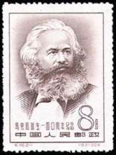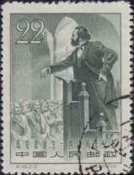
373 374
373 8 ф - Портрет немецкого философа, социолога, идеолога социализма Карла - -
Маркса (лилово-серая)
374 22 ф - Карл Маркс выступает с трибуны перед аудиторией (зелёно-серая) - -
NN по каталогу Номинал  Michel Ivert марки | Цена по каталогу  GSB (2024 г.) (руб)  чист. гаш. | Цена по каталогу Michel (2015 г.) (евро)  чист. гаш. | Наличие марок, которые  Вы можете приобрести  чист. гаш.
373 1131 8 ф  374 1132 22 ф | 1250 60  1250 120 | 25.0 1.2  25.0 2.4 | 1 4  1 4

1958. Май. Всекитайский съезд профсоюзов.
Печать: металлография на бумаге без клея. Лин. 14. Тиражи: по 0,4.
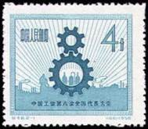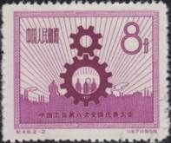
375 376
375 4 ф - Зубчатые колёса и контурное изображение завода (синяя) - -
376 8 ф - Рисунок марки 375 (лиловая) - -
NN по каталогу Номинал  Michel Ivert марки | Цена по каталогу  GSB (2024 г.) (руб)  чист. гаш. | Цена по каталогу Michel (2015 г.) (евро)  чист. гаш. | Наличие марок, которые  Вы можете приобрести  чист. гаш.
375 1133 4 ф  376 1134 8 ф | 1500 75  1500 125 | 30.0 1.5  30.0 2.5 | 0 4  0 1

1958. Июнь. 4-й Всемирный конгресс Международной демократической федерации
женщин. Печать: металлография на бумаге без клея. Лин. 14. Тиражи: по 0,35.

377 378
377 8 ф - Голубь мира с оливковой веткой над земным шаром (сине-фиолетовая) - -
378 20 ф - Рисунок марки 377 (сине-зелёная) - -
NN по каталогу Номинал  Michel Ivert марки | Цена по каталогу  GSB (2024 г.) (руб)  чист. гаш. | Цена по каталогу Michel (2015 г.) (евро)  чист. гаш. | Наличие марок, которые  Вы можете приобрести  чист. гаш.
377 1135 8 ф  378 1136 20 ф | 650 25  650 175 | 13.0 0.3  13.0 3.2 | 1 4  0 5

1958. Июнь. Международный день защиты детей.
Печать: офсет на бумаге без клея. Лин. 14. Марки многоцветные. Тиражи: по 0,216.
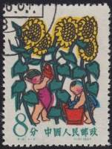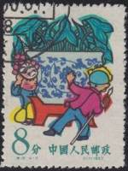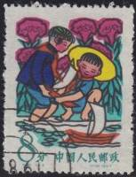
379 380 381 382
379 8 ф - Мать и дитя на фоне цветов - -
380 8 ф - Мальчик и девочка под подсолнухами - -
381 8 ф - Мальчик, рисующий узор из цветов - -
382 8 ф - Мальчик и девочка, запускающие кораблики - -
NN по каталогу Номинал  Michel Ivert марки | Цена по каталогу  GSB (2024 г.) (руб)  чист. гаш. | Цена по каталогу Michel (2015 г.) (евро)  чист. гаш. | Наличие марок, которые  Вы можете приобрести  чист. гаш.
379 1137 8 ф  380 1138 8 ф  381 1139 8 ф  382 1140 8 ф | 1500 150  1500 150  1500 150  1500 150 | 30.0 2.8  30.0 2.8  30.0 2.8  30.0 2.8 | 0 5  0 5  0 5  0 5

1958. Июнь. Китайский драматург Гуань Ханьцин (1210-1280).
Печать: металлография на бумаге без клея. Лин. 14. Тиражи: по 0,4.
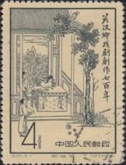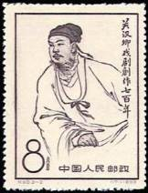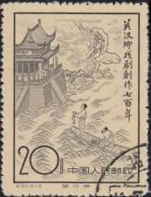
383 384 385
383 4 ф - Сцена из пьесы Гуань Ханьцина «Сон бабочки» (серая на жёлтом фоне) - -
384 8 ф - Портрет китайского драматурга Гуань Ханьцина (коричневая на жёлтом фоне) - -
385 20 ф - Сцена из пьесы Гуань Ханьцина «Дом на берегу реки» (серая на жёлтом фоне) - -
NN по каталогу Номинал  Michel Ivert марки | Цена по каталогу  GSB (2024 г.) (руб)  чист. гаш. | Цена по каталогу Michel (2015 г.) (евро)  чист. гаш. | Наличие марок, которые  Вы можете приобрести  чист. гаш.
383 1141 4 ф  384 1142 8 ф  385 1143 20 ф | 2000 75  2000 275  2000 100 | 40.0 1.5  40.0 5.5  40.0 2.0 | 0 5  0 5  0 2

1958. Июнь. Китайский драматург Гуань Ханьцин (1210-1280). Почтовый блок.
Печать: металлография на бумаге без клея. Без зубцов. Тираж: 0,025.
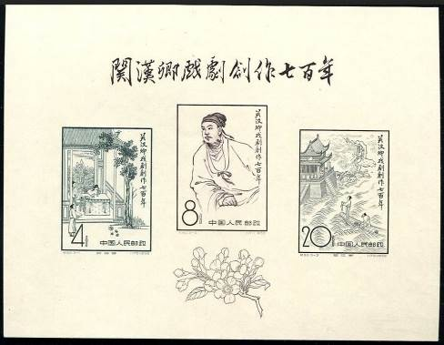
BL6
BL6 4 ф + 8 ф + 20 ф - В блоке 3 марки с рисунком марок 383, 384 и 385 (фон белый) - -
NN по каталогу Номинал  Michel Ivert марки | Цена по каталогу  GSB (2024 г.) (руб)  чист. гаш. | Цена по каталогу Michel (2015 г.) (евро)  чист. гаш. | Наличие марок, которые  Вы можете приобрести  чист. гаш.
BL6 BL9 < > | 37500 7500 | 750.0 150.0 | 0 0

1958. Июнь. Геофизический год.
Печать: металлография на бумаге без клея. Лин. 14. Тиражи: по 0,35.
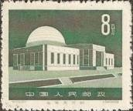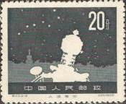
386 387
386 8 ф - Планетарий в Пекине (тёмно-зелёная) - -
387 20 ф - Телескоп (чёрная, серая) - -
NN по каталогу Номинал  Michel Ivert марки | Цена по каталогу  GSB (2024 г.) (руб)  чист. гаш. | Цена по каталогу Michel (2015 г.) (евро)  чист. гаш. | Наличие марок, которые  Вы можете приобрести  чист. гаш.
386 1144 8 ф  387 1145 20 ф | 750 50  750 100 | 15.0 1.0  15.0 2.0 | 1 4  1 3

1958. Июль. 110 лет манифесту Коммунистической партии.
Печать: металлография на бумаге без клея. Лин. 14. Тиражи: по 0,8.
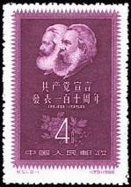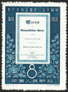
388 389
388 4 ф - Портрет Карла Маркса и Фридриха Энгельса – авторов «Манифеста Коммуни- - -
стической партии», в котором обосновываются цели, задачи и методы борьбы
зарождавшихся коммунистических организаций и партий (пурпурная)
389 8 ф - Титульный лист первой редакции «Манифеста Коммунистической партии» - -
(тёмно-синяя)
NN по каталогу Номинал  Michel Ivert марки | Цена по каталогу  GSB (2024 г.) (руб)  чист. гаш. | Цена по каталогу Michel (2015 г.) (евро)  чист. гаш. | Наличие марок, которые  Вы можете приобрести  чист. гаш.
388 1146 4 ф  389 1147 8 ф | 2000 125  2000 175 | 40.0 2.5  40.0 3.5 | 0 4  0 4

1958. Июль. Совещание министров связи стран социалистического содружества.
Печать: металлография на бумаге без клея. Лин. 14. Тиражи: по 0,4.
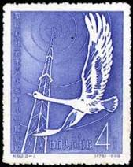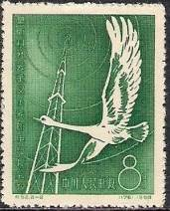
390 391
390 4 ф - Лебедь, пролетающий около телекоммуникационной вышки (синяя) - -
391 8 ф - Рисунок марки 390 (зелёная) - -
NN по каталогу Номинал  Michel Ivert марки | Цена по каталогу  GSB (2024 г.) (руб)  чист. гаш. | Цена по каталогу Michel (2015 г.) (евро)  чист. гаш. | Наличие марок, которые  Вы можете приобрести  чист. гаш.
390 1148 4 ф  391 1149 8 ф | 1200 55  1200 125 | 23.0 1.0  23.0 2.5 | 1 4  2 1

1958. Июль. Международная конференция по разоружению в Стокгольме.
Печать: металлография на бумаге без клея. Лин. 14. Тиражи: по 0,3.
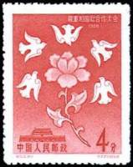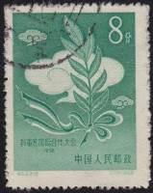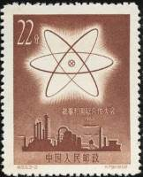
392 393 394
392 4 ф - Пеон и голуби (красная) - -
393 8 ф - Оливковая ветвь на фоне облака (зелёная) - -
394 22 ф - Схематическое изображение атома и контуры электростанции (коричневая) - -
NN по каталогу Номинал  Michel Ivert марки | Цена по каталогу  GSB (2024 г.) (руб)  чист. гаш. | Цена по каталогу Michel (2015 г.) (евро)  чист. гаш. | Наличие марок, которые  Вы можете приобрести  чист. гаш.
392 1150 4 ф  393 1151 8 ф  394 1152 22 ф | 1250 50  1250 300  1250 150 | 25.0 1.0  25.0 6.0  25.0 3.0 | 0 4  0 4  0 4

1958. Август. Метеорологические наблюдения.
Печать: металлография на бумаге без клея. Лин. 14. Тиражи: по 0,8.
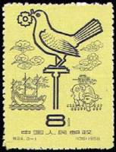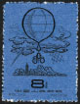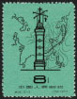
395 396 397
395 8 ф - Флюгер в виде птицы с цветком, старинный корабль и мальчик на быке (жёлтая, - -
чёрная)
396a 8 ф - Воздушный шар и грозовые облака (синяя, чёрная) - -
396b 8 ф - Рисунок марки 396а (тёмно-синяя, чёрная) - -
397а 8 ф - Метеорологическая станция на фоне карты метеопрогноза (зелёная, чёрная) - -
397b 8 ф - Рисунок марки 397а (светло-зелёная, чёрная) - -
NN по каталогу Номинал  Michel Ivert марки | Цена по каталогу  GSB (2024 г.) (руб)  чист. гаш. | Цена по каталогу Michel (2015 г.) (евро)  чист. гаш. | Наличие марок, которые  Вы можете приобрести  чист. гаш.
395 1153 8 ф  396a 1154 8 ф  396b - 8 ф  397a 1155 8 ф  397b - 8 ф | 125 25  125 25  250 50  200 35  125 35 | 2.5 0.4  2.5 0.5  5.0 1.0  4.0 0.7  2.5 0.7 | 0 5  0 4  0 0  0 0  0 4

1958. Сентябрь. 5-й Конгресс Международного союза студентов в Пекине.
Печать: металлография на бумаге без клея. Лин. 14. Тип I отличается от типа II написани-
ем иероглифов под контуром дворца. Тиражи: по 0,3.
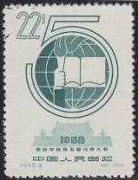
398 399
398 I 8 ф - Эмблема 5-го Конгресса Международного союза студентов (пурпурная) - -
398 II 8 ф - Рисунок и цвет марки 398 I - -
399 22 ф - Рисунок марки 398 (тёмно-зелёная, зелёная) - -
399 II 22 ф - Рисунок и цвет марки 399 I - -
NN по каталогу Номинал  Michel Ivert марки | Цена по каталогу  GSB (2024 г.) (руб)  чист. гаш. | Цена по каталогу Michel (2015 г.) (евро)  чист. гаш. | Наличие марок, которые  Вы можете приобрести  чист. гаш.
398 I 1156 8 ф  398 II - 8 ф  399 I 1157 22 ф  399 II - 22 ф | 1750 75  >> >>  1750 35  >> >> | 35.0 1.3  15000.0 3000.0  35.0 0.7  165000.0 >> | 0 5  0 0  0 5  0 0

1958. Сентябрь. Открытие здания телеграфа в Пекине.
Печать: металлография на бумаге без клея. Лин. 14. Тиражи: по 0,45.
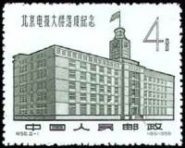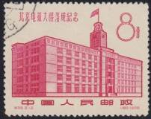
400 401
400 4 ф - Здание телеграфа в Пекине (зелёно-серая) - -
401 8 ф - Рисунок марки 400 (карминовая) - -
NN по каталогу Номинал  Michel Ivert марки | Цена по каталогу  GSB (2024 г.) (руб)  чист. гаш. | Цена по каталогу Michel (2015 г.) (евро)  чист. гаш. | Наличие марок, которые  Вы можете приобрести  чист. гаш.
400 1158 4 ф  401 1159 8 ф | 300 35  300 65 | 6.0 0.7  6.0 1.3 | 0 5  0 3

1958. Октябрь. Всекитайская выставка промышленности и транспорта.
Печать: металлография на бумаге без клея. Лин. 14. Тиражи: по 0,8.
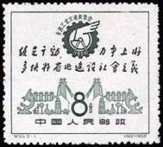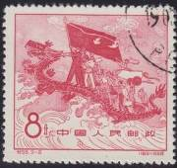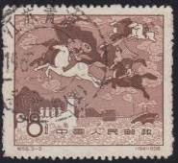
402 403 404
402 8 ф - Эмблема выставки (зелёно-серая) - -
403 8 ф - Дракон (карминовая) - -
404 8 ф - Всадники в облаках (коричневая) - -
NN по каталогу Номинал  Michel Ivert марки | Цена по каталогу  GSB (2024 г.) (руб)  чист. гаш. | Цена по каталогу Michel (2015 г.) (евро)  чист. гаш. | Наличие марок, которые  Вы можете приобрести  чист. гаш.
402 1160 8 ф  403 1161 8 ф  404 1162 8 ф | 1000 25  1000 25  1250 125 | 20.0 0.5  20.0 0.5  25.0 2.5 | 1 4  0 5  0 1

1958. Октябрь. Строительство искусственных водохранилищ.
Печать: металлография на бумаге без клея. Лин. 14. Тиражи: по 0,4.
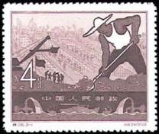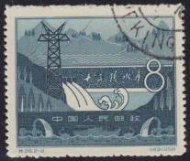
405 406
405 4 ф - Рабочий-землекоп и экскаватор (лилово-коричневая) - -
406 8 ф - Водохранилище и линия электропередачи (серо-синяя) - -
NN по каталогу Номинал  Michel Ivert марки | Цена по каталогу  GSB (2024 г.) (руб)  чист. гаш. | Цена по каталогу Michel (2015 г.) (евро)  чист. гаш. | Наличие марок, которые  Вы можете приобрести  чист. гаш.
405 1163 4 ф  406 1164 8 ф | 250 30  250 30 | 5.0 0.5  5.0 0.5 | 0 5  0 0

1958. Октябрь. Исследование космического пространства. Советские искусственные
спутники Земли. Печать: металлография на бумаге без клея. Лин. 14. Тиражи: по 0,4.
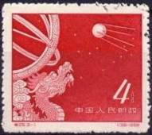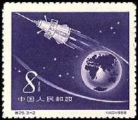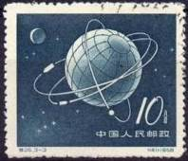
407 408 409
407 4 ф - Первый советский искусственный спутник Земли; запущен 04.10.1957 г. - -
(красная)
408 8 ф - Третий советский искусственный спутник Земли; запущен 15.05.1958 г. - -
(фиолетовая)
409 10 ф - Земной шар и орбиты искусственных спутников Земли (чёрно-синяя) - -
NN по каталогу Номинал  Michel Ivert марки | Цена по каталогу  GSB (2024 г.) (руб)  чист. гаш. | Цена по каталогу Michel (2015 г.) (евро)  чист. гаш. | Наличие марок, которые  Вы можете приобрести  чист. гаш.
407 1165 4 ф  408 1166 8 ф  409 1167 10 ф | 350 25  350 35  350 100 | 7.0 0.5  7.0 0.5  7.0 2.0 | 2 3  2 3  2 3

1958. Сентябрь. Цветы. Стандартный выпуск.
Печать: металлография на бумаге без клея. Лин. 14. Тиражи: .
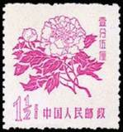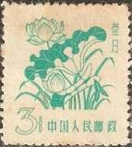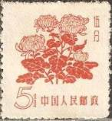
410 411 412
410 1½ ф - Пионы (пурпурно-розовая) - -
411 3 ф - Лотос (зелёная) - -
412 5 ф - Хризантемы (красно-коричневая) - -
NN по каталогу Номинал  Michel Ivert марки | Цена по каталогу  GSB (2024 г.) (руб)  чист. гаш. | Цена по каталогу Michel (2015 г.) (евро)  чист. гаш. | Наличие марок, которые  Вы можете приобрести  чист. гаш.
410 1205 1½ ф  411 1206 3 ф  412 1207 5 ф | 350 35  350 110  350 35 | 7.0 0.7  7.0 2.2  7.0 0.5 | 0 1  0 5  0 5

1958. Ноябрь. Возвращение китайских добровольцев из Кореи.
Печать: металлография на бумаге без клея. Лин. 14. Тиражи: по 0,8.
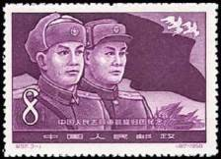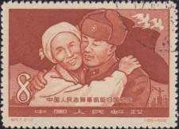
413 414
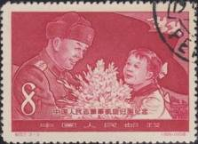
415
413 8 ф - Китайский воин-доброволец и корейский воин (пурпурно-фиолетовая) - -
414 8 ф - Китайская женщина обнимает вернувшегося воина-добровольца (коричневая) - -
415 8 ф - Юная пионерка встречает с цветами воина-добровольца (карминово-красная) - -
NN по каталогу Номинал  Michel Ivert марки | Цена по каталогу  GSB (2024 г.) (руб)  чист. гаш. | Цена по каталогу Michel (2015 г.) (евро)  чист. гаш. | Наличие марок, которые  Вы можете приобрести  чист. гаш.
413 1168 8 ф  414 1169 8 ф  415 1170 8 ф | 400 100  400 50  400 50 | 8.0 2.0  8.0 1.0  8.0 1.0 | 0 5  0 3  0 4

1958. Декабрь. Лесная промышленность и охрана леса в Китае.
Печать: металлография на бумаге без клея. Лин. 14. Тиражи: по 0,75.
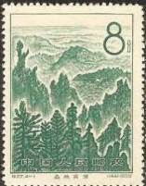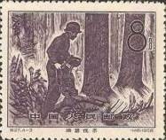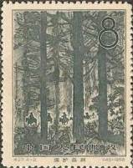
416 417 418
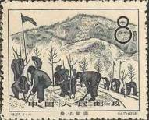
419
416 8 ф - Лесные просторы в горных районах (зелёная) - -
417 8 ф - Лесоповал; рабочий, срезающий дерево мотопилой (лилово-коричневая) - -
418 8 ф - Лесной патруль в разъезде (серая) - -
419 8 ф - Посадка саженцев деревьев в горной местности (чёрная) - -
NN по каталогу Номинал  Michel Ivert марки | Цена по каталогу  GSB (2024 г.) (руб)  чист. гаш. | Цена по каталогу Michel (2015 г.) (евро)  чист. гаш. | Наличие марок, которые  Вы можете приобрести  чист. гаш.
416 1171 8 ф  417 1172 8 ф  418 1173 8 ф  419 1174 8 ф | 300 100  300 50  300 50  300 75 | 6.0 2.0  6.0 1.0  6.0 1.0  6.0 1.5 | 3 2  3 2  3 2  3 2

1958. Декабрь. Использование атомной энергии в мирных целях в КНР.
Печать: металлография на бумаге без клея. Лин. 14. Тиражи: по 0,75.
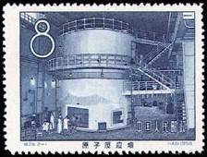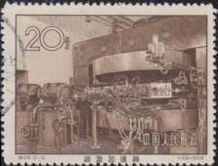
420 421
420 8 ф - Первый атомный реактор в Китае (синяя) - -
421 20 ф - Первый циклотрон в КНР, созданный в научно-исследовательских целях - -
(коричневая)
NN по каталогу Номинал  Michel Ivert марки | Цена по каталогу  GSB (2024 г.) (руб)  чист. гаш. | Цена по каталогу Michel (2015 г.) (евро)  чист. гаш. | Наличие марок, которые  Вы можете приобрести  чист. гаш.
420 1175 8 ф  421 1176 20 ф | 1000 100  1250 150 | 20.0 2.0  25.0 3.0 | 4 1  0 3

1958. Декабрь. Развитие авиаспорта в Китайской Народной Республики.
Печать: металлография на бумаге без клея. Лин. 14. Тиражи: по 0,35.
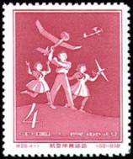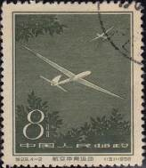
422 423
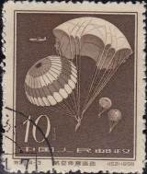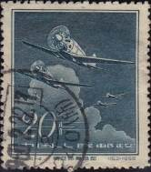
424 425
422 4 ф - Авиамодельный спорт; дети, запускающие модели самолётов (карминовая) - -
423 8 ф - Планерный спорт; планеры в полёте (оливково-серая) - -
424 10 ф - Прыжки с парашютом; парашютисты (серо-коричневая) - -
425 20 ф - Авиаспорт; полёт спортивных самолётов (сине-серая) - -
NN по каталогу Номинал  Michel Ivert марки | Цена по каталогу  GSB (2024 г.) (руб)  чист. гаш. | Цена по каталогу Michel (2015 г.) (евро)  чист. гаш. | Наличие марок, которые  Вы можете приобрести  чист. гаш.
422 1177 4 ф  423 1178 8 ф  424 1179 10 ф  425 1180 20 ф | 125 30  125 30  125 30  125 30 | 2.5 0.5  2.5 0.5  2.5 0.5  2.5 0.5 | 0 5  0 5  0 5  0 4

1959. Январь. Народное искусство Китая. Узоры из бумаги.
Печать: металлография на бумаге без клея. Лин. 14. Тиражи: по 0,75.
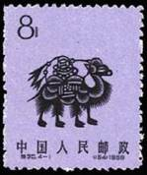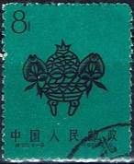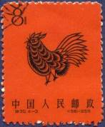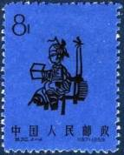
426 427 428 429
426 8 ф - Верблюд (фиолетовая) - -
427 8 ф - Голова змеи (зелёная) - -
428 8 ф - Петух (красная) - -
429 8 ф - Китаянка с книгой (ультрамариновая) - -
NN по каталогу Номинал  Michel Ivert марки | Цена по каталогу  GSB (2024 г.) (руб)  чист. гаш. | Цена по каталогу Michel (2015 г.) (евро)  чист. гаш. | Наличие марок, которые  Вы можете приобрести  чист. гаш.
426 1181 8 ф  427 1182 8 ф  428 1183 8 ф  429 1184 8 ф | 900 50  900 100  900 100  900 50 | 18.0 1.0  18.0 2.0  18.0 2.0  18.0 1.0 | 2 3  0 2  0 1  0 2

1959. Февраль. Достижения Китая в производстве чугуна и стали.
Печать: металлография на бумаге без клея. Лин. 14. Тиражи: по 0,35.
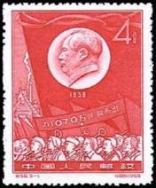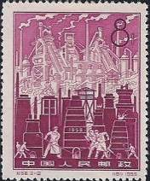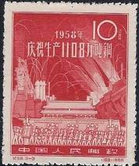
430 431 432
430 4 ф - Портрет Мао Цзе-дуна на фоне Красного знамени; демонстрация трудящихся - -
431 8 ф - Плавка металла на металлургическом комбинате (пурпурная) - -
432 10 ф - Демонстрация трудящихся на площади Тянь Ань Мынь (карминово-красная) - -
NN по каталогу Номинал  Michel Ivert марки | Цена по каталогу  GSB (2024 г.) (руб)  чист. гаш. | Цена по каталогу Michel (2015 г.) (евро)  чист. гаш. | Наличие марок, которые  Вы можете приобрести  чист. гаш.
430 1185 4 ф  431 1186 8 ф  432 1187 10 ф | 1750 85  1750 85  2500 85 | 35.0 1.7  35.0 1.7  50.0 1.7 | 1 4  0 4  0 1

1959. Март. Международный женский день 8 Марта. Печать: металлография в соче-
тании с офсетом на бумаге без клея. Лин. 14. Тиражи: по 0,25.
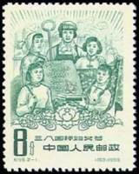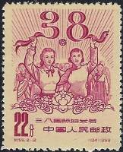
433 434
433 8 ф - Группа женщин разных профессий (зелёная) - -
434 22 ф - Две китайские девушки и цифры 3 и 8 (красная на жёлтом фоне) - -
NN по каталогу Номинал  Michel Ivert марки | Цена по каталогу  GSB (2024 г.) (руб)  чист. гаш. | Цена по каталогу Michel (2015 г.) (евро)  чист. гаш. | Наличие марок, которые  Вы можете приобрести  чист. гаш.
433 1188 8 ф  434 1189 22 ф | 175 30  200 30 | 3.5 0.5  4.0 0.5 | 0 3  0 4

1959. Апрель. Открытие Центрального исторического музея естествознания.
Печать: металлография на бумаге без клея. Лин. 14. Тиражи: по 0,4.
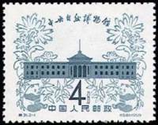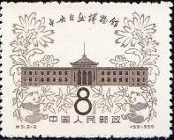
435 436
435 4 ф - Здание Музея истории естествознания (серо-синяя) - -
436 8 ф - Рисунок марки 435 (коричневая) - -
NN по каталогу Номинал  Michel Ivert марки | Цена по каталогу  GSB (2024 г.) (руб)  чист. гаш. | Цена по каталогу Michel (2015 г.) (евро)  чист. гаш. | Наличие марок, которые  Вы можете приобрести  чист. гаш.
435 1190 4 ф  436 1191 8 ф | 125 30  125 30 | 2.5 0.5  2.5 0.5 | 4 1  5 0

1959. Апрель. Развитие сельского хозяйства в Китайской Народной Республике.
Печать: металлография на бумаге без клея. Лин. 14. Марки выпускались в виде квартблока
Тиражи: по 0,7.
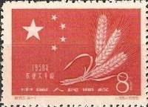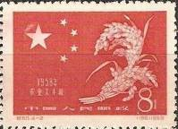
437 438
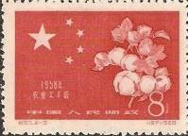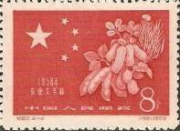
439 440
437 8 ф - Колосья пшеницы (красная) - -
438 8 ф - Стебли риса (красная) - -
439 8 ф - Коробочки хлопка (красная) - -
440 8 ф - Плоды сои (красная) - -
437 - 440 (квартблок) - -
NN по каталогу Номинал  Michel Ivert марки | Цена по каталогу  GSB (2024 г.) (руб)  чист. гаш. | Цена по каталогу Michel (2015 г.) (евро)  чист. гаш. | Наличие марок, которые  Вы можете приобрести  чист. гаш.
437 1181 8 ф  438 1182 8 ф  439 1183 8 ф  440 1184 8 ф  437 - 440 (квартблок) | 100 30  100 30  100 30  100 30  2500 400 | 2.0 0.5  2.0 0.5  2.0 0.5  2.0 0.5  50.0 8.0 | 2 0  1 1  1 1  1 0  0 3

1959. Май. Международный день труда.
Печать: металлография на бумаге без клея. Лин. 14. Тиражи: по 0,7.
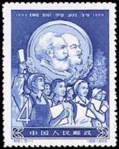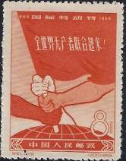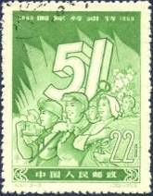
441 442 443
441 4 ф - Портреты основоположников движения коммунизма К. Маркса и В.И. Ленина - -
и демонстрация трудящихся (синяя)
442 8 ф - Красное Знамя, удерживаемое представителями разных рас жителей Земли - -
(красная)
443 22 ф - Демонстрация трудящихся на фоне флагов; цифры 5 и 1 (зелёная) - -
NN по каталогу Номинал  Michel Ivert марки | Цена по каталогу  GSB (2024 г.) (руб)  чист. гаш. | Цена по каталогу Michel (2015 г.) (евро)  чист. гаш. | Наличие марок, которые  Вы можете приобрести  чист. гаш.
441 1196 4 ф  442 1197 8 ф  443 1198 22 ф | 750 75  750 75  1000 75 | 15.0 1.4  15.0 1.4  20.0 1.4 | 0 5  0 5  0 3

1959. Июнь. Открытие нового аэропорта в Пекине.
Печать: металлография на бумаге без клея. Лин. 14. Тиражи: по 0,4.
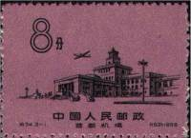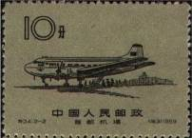
444 445
444 8 ф - Здание нового аэропорта в Пекине (чёрная на лиловом фоне) - -
445 10 ф - Посадка на самолёт (чёрная на серо-оливковом фоне) - -
NN по каталогу Номинал  Michel Ivert марки | Цена по каталогу  GSB (2024 г.) (руб)  чист. гаш. | Цена по каталогу Michel (2015 г.) (евро)  чист. гаш. | Наличие марок, которые  Вы можете приобрести  чист. гаш.
444 1199 8 ф  445 1200 10 ф | 2000 100  2000 100 | 40.0 2.0  40.0 2.0 | 0 48  0 48

1959. Июль. 40 лет Международному движению студентов. Печать: глубокая на
бумаге без клея. Греб. 11 : 11½. Марки многоцветные. Тиражи: по 0,277.
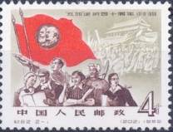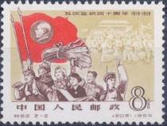
446 447
446 4 ф - Красные знамёна с изображением К. Маркса и В.И. Ленина; Мао Цзе-дун, - -
группа студентов в мирное время и демонстрация студентов на площади
Тянь Ань Мынь
447 8 ф - Красные знамёна с изображением Мао Цзе-дуна; группа молодых людей - -
разных профессий и демонстрация на площади Тянь Ань Мынь
NN по каталогу Номинал  Michel Ivert марки | Цена по каталогу  GSB (2024 г.) (руб)  чист. гаш. | Цена по каталогу Michel (2015 г.) (евро)  чист. гаш. | Наличие марок, которые  Вы можете приобрести  чист. гаш.
446 1201 4 ф  447 1202 8 ф | 2000 500  2000 500 | 40.0 10.0  40.0 10.0 | 0 2  0 3

1959. Июль. 10 лет Международному Движению за мир.
Печать: металлография на бумаге без клея. Греб. 11½. Тиражи: по 0,149.
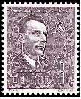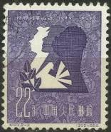
448 449
448 8 ф - Портрет выдающегося физика-ядерщика Фредерика Жолио Кюри (лилово- - -
коричневая)
449 22 ф - Контурное изображение людей разных рас (фиолетовая) - -
NN по каталогу Номинал  Michel Ivert марки | Цена по каталогу  GSB (2024 г.) (руб)  чист. гаш. | Цена по каталогу Michel (2015 г.) (евро)  чист. гаш. | Наличие марок, которые  Вы можете приобрести  чист. гаш.
448 1203 8 ф  449 1204 22 ф | 750 200  750 150 | 15.0 4.0  15.0 3.0 | 2 3  2 3

1959. Август. Сотрудничество Китая (КНР) и Чехословакии (ЧССР) в области связи и
телекомуникации. Печать: металлография на бумаге без клея. Греб. 11 : 11½. Тираж: 0,7.
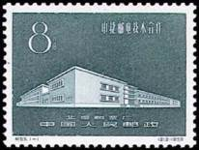
450
450 8 ф - Здание типографии (зелёно-серая) - -
NN по каталогу Номинал  Michel Ivert марки | Цена по каталогу  GSB (2024 г.) (руб)  чист. гаш. | Цена по каталогу Michel (2015 г.) (евро)  чист. гаш. | Наличие марок, которые  Вы можете приобрести  чист. гаш.
450 1208 8 ф | 750 125 | 15.0 2.5 | 2 3

1959. Август. 25-й Международный чемпионат по настольному теннису.
Печать: офсет на бумаге без клея. Лин. 14. Тиражи: по 0,6.
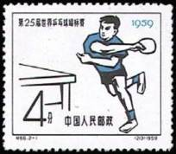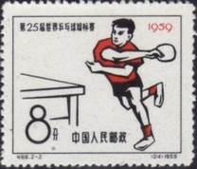
451 452
451 4 ф - Теннисист в момент игры (чёрная, синяя) - -
452 8 ф - Рисунок марки 451 (чёрная, красная) - -
NN по каталогу Номинал  Michel Ivert марки | Цена по каталогу  GSB (2024 г.) (руб)  чист. гаш. | Цена по каталогу Michel (2015 г.) (евро)  чист. гаш. | Наличие марок, которые  Вы можете приобрести  чист. гаш.
451 1209 4 ф  452 1210 8 ф | 350 50  400 70 | 7.0 1.0  8.0 1.4 | 3 2  4 1

1959. Сентябрь. Запуск советской ракеты к Луне.
Печать: глубокая на бумаге без клея. Греб. 11½. Марка многоцветная. Тираж: 0,9.
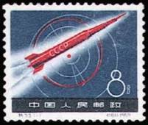
453
453 8 ф - Ракета с надписью «СССР» в полёте - -
NN по каталогу Номинал  Michel Ivert марки | Цена по каталогу  GSB (2024 г.) (руб)  чист. гаш. | Цена по каталогу Michel (2015 г.) (евро)  чист. гаш. | Наличие марок, которые  Вы можете приобрести  чист. гаш.
453 1211 8 ф | 1250 200 | 25.0 4.0 | 4 1

1959. Сентябрь. 1-я годовщина создания народных коммун в Китае.
Печать: металлография на бумаге без клея. Греб. 11½. Тиражи: по 0,8.
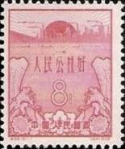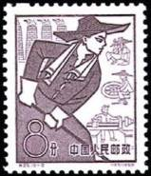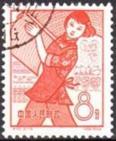
454 455 456
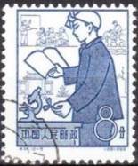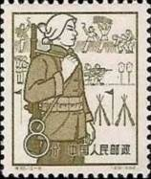
457 458 459
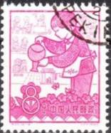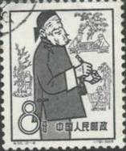
460 461 462
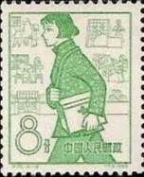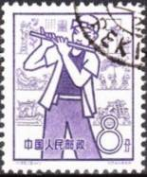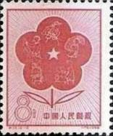
463 464 465
454 8 ф - Восход солнца над индустриальным пейзажем (лиловая) - -
455 8 ф - Металлургия; металлург за работой (серо-фиолетовая) - -
456 8 ф - Сельское хозяйство; девушка, несущая сноп (оранжево-красная) - -
457 8 ф - Лёгкая промышленность; текстильщица с полотном ткани (серая) - -
458 8 ф - Образование; студент с книгой и микроскопом (серо-синяя) - -
459 8 ф - Народная милиция (оливковая) - -
460 8 ф - Общественное питание (сине-чёрная) - -
461 8 ф - Детские ясли и детские сады; девочка, поливающая цветы (розовая) - -
462 8 ф - Социальное обеспечение в пожилом возрасте (серая) - -
463 8 ф - Медицинское обслуживание; санитарка (зелёная) - -
464 8 ф - Культура; музыкант с флейтой (фиолетовая) - -
465 8 ф - Стилизованное изображение цветка (красная) - -
NN по каталогу Номинал  Michel Ivert марки | Цена по каталогу  GSB (2024 г.) (руб)  чист. гаш. | Цена по каталогу Michel (2015 г.) (евро)  чист. гаш. | Наличие марок, которые  Вы можете приобрести  чист. гаш.
454 1212 8 ф  455 1213 8 ф  456 1214 8 ф  457 1215 8 ф  458 1216 8 ф  459 1217 8 ф  460 1218 8 ф  461 1219 8 ф  462 1220 8 ф  463 1221 8 ф  464 1222 8 ф  465 1223 8 ф | 230 30  230 30  230 30  230 30  230 30  230 30  230 30  230 30  230 30  230 30  230 30  230 30 | 4.6 0.5  4.6 0.5  4.6 0.5  4.6 0.5  4.6 0.5  4.6 0.5  4.6 0.5  4.6 0.5  4.6 0.5  4.6 0.5  4.6 0.5  4.6 0.5 | 0 5  0 5  0 5  0 5  1 3  1 4  0 2  0 2  0 2  1 2  0 4  0 2

1959. Сентябрь. 10 лет образования Китайской Народной Республики (1-й выпуск).
Печать: глубокая. Греб. 11½ : 11. Тиражи: по 0,25.
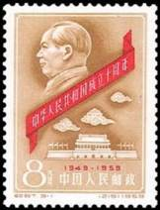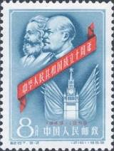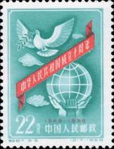
466 467 468
466 8 ф - Портрет Мао Цзе-дуна и площадь Тянь Ань Мынь (светло-коричневая, - -
красная)
467 8 ф - Портрет К. Маркса и В.И. Ленина; Спасская башня московского Кремля - -
(синяя, красная)
468 22 ф - Голубь мира с оливковой веткой Земной шар (сине-зёлёная, красная) - -
NN по каталогу Номинал  Michel Ivert марки | Цена по каталогу  GSB (2024 г.) (руб)  чист. гаш. | Цена по каталогу Michel (2015 г.) (евро)  чист. гаш. | Наличие марок, которые  Вы можете приобрести  чист. гаш.
466 1224 8 ф  467 1225 8 ф  468 1226 22 ф | 2500 350  4000 150  5500 100 | 50.0 7.0  80.0 3.0  110.0 2.0 | 1 4  2 3  1 4

1959. Октябрь. 10 лет образования Китайской Народной Республики (2-й выпуск).
Печать: офсет на бумаге без клея. Лин. 14. Марки многоцветные. Тиражи: по 0,4.
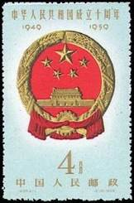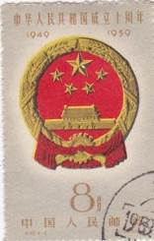
469 470
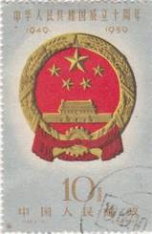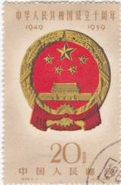
471 472
469 4 ф - Государственный герб Китайской Народной Республики (фон светло-голубой) - -
470 8 ф - Рисунок марки 469 (фон коричнево-серый) - -
471 10 ф - Рисунок марки 469 (фон серый) - -
472 20 ф - Рисунок марки 469 (фон светло-лилово-коричневый) - -
NN по каталогу Номинал  Michel Ivert марки | Цена по каталогу  GSB (2024 г.) (руб)  чист. гаш. | Цена по каталогу Michel (2015 г.) (евро)  чист. гаш. | Наличие марок, которые  Вы можете приобрести  чист. гаш.
469 1227 4 ф  470 1228 8 ф  471 1229 10 ф  472 1230 22 ф | 1000 350  1000 50  1000 50  1000 150 | 20.0 7.0  20.0 1.0  20.0 1.0  20.0 3.0 | 1 4  0 5  0 5  0 5

======
Конец

